3. Анализ отказов гидроприводов

3.1 Факторы, определяющие надежность привода

Проектирование, производство и эксплуатация приводов осуществляются в полном соответствии с техническим заданием и нормативно-техническими положениями. Удовлетворение всем требованиям производится последовательно с поэтапным контролем. Несмотря на это, в процессе эксплуатации наблюдаются отказы приводов. Появление отказов объясняется тем, что привод работает в сложных условиях, при этом различные процессы и факторы изменяют во времени значения функциональных параметров. Кроме того, при проектировании, изготовлении и эксплуатации может иметь место разброс физических и прочностных свойств материалов, нестабильность технологического процесса, непостоянство внешних воздействий и нагрузок. Все процессы, воздействующие на работоспособность привода, можно отнести к следующим трем категориям:
1. Быстропротекающие процессы, характеризующиеся большими скоростями и периодичностью изменения параметров, определяемой долями секунды. К таким процессам относятся вибрации элементов, вызываемые механическими колебаниями элементов и резонансными возбуждениями, пульсации давления рабочей жидкости и др. Эти процессы влияют на взаимосвязь и взаиморасположение элементов и искажают рабочий цикл привода.
2. Процессы средней скорости, которые протекают за время непрерывного цикла работы машины; их длительность измеряется минутами и часами. К таким процессам относятся изменения температуры рабочей среды и рабочего тела, влажности, физических свойств рабочей жидкости, свойств уплотнений и др. Процессы приводят к постепенному изменению характеристик привода.
3. Медленно протекающие процессы, которые действуют в течение всего периода эксплуатации. К ним относятся износ трущихся поверхностей, естественное старение и усталость материалов, сезонные изменения температуры, влажности и др. Они являются причинами эксплуатационных отказов.
Кроме указанных процессов, на работоспособность привода воздействует много различных случайных факторов, которые заранее предусмотреть и учесть не представляется возможным. Все указанные процессы являются по своей природе детерминированными, а по воздействию на конкретный привод случайными. Классификация факторов, определяющих надежность привода, показана на рис. 3.1
Климатические факторы. К ним относятся температура, влажность, атмосферное давление, солнечная радиация и др. Степень воздействия того или иного фактора зависит от назначения и условий применения привода.
Условия эксплуатации считаются нормальными, если температура окружающей среды 293 ± 10 К⁰ (20± 10 С⁰), относительная влажность воздуха 60 ± 20%, атмосферное давление 1000 ± 67гПа, в воздухе отсутствуют пыль и вредные примеси. Очевидно, что такие условия наблюдаются только в тщательно оборудованных помещениях.
Температура является одним из наиболее активных факторов внешней среды. При повышении температуры механические свойства большинства материалов ухудшаются, падает значение модуля упругости, понижается предел прочности. Повышенная температура вызывает старение многих пластмасс и резиновых материалов. Пропиточные и смазочные материалы теряют вязкость, что приводит к увеличению утечек и перегреву механических элементов.
Низкая температура снижает механическую прочность материалов, уменьшает пластичность, повышает хрупкость, приводит к загустению смазки.
Особенно вредно действует на конструкцию периодическая смена холода и тепла. Резкие изменения температуры приводят не только к ухудшению прочностных характеристик, но и к изменению линейных размеров, в конечном счете, к разрушению паяных соединений, деформации деталей и к другим последствиям. Например, у следящих приводов температурная деформация элементов может привести к изменению рабочих характеристик, особенно на режимах работы с малым расходом.
Понижение температуры существенно влияет на герметичность уплотнений при стоянке машин. Это обусловлено тем, что потеря герметичности зависит как от контактного давления в уплотнениях, так и от вязкости рабочей жидкости.
Влажность воздуха, как и температура, существенно влияет на работоспособность привода. Свойство материала поглощать водяные пары из воздуха называется гигроскопичностью. Различают поверхностную гигроскопичность — адсорбцию, и объемную — абсорбцию. На поверхности материала уже при относительной влажности 60—70% появляется молекулярный слой воды, который при дальнейшем увеличении влажности переходит в полимолекулярный, и пленка воды достигает толщины в несколько десятков мкм. Влага, находящаяся на поверхности, проникает по порам внутрь материала вследствие абсорбции или из-за нарушения герметичности. Скорость проникновения влаги через негерметичность определяется размерами и сопротивлением каналов. При радиусе канала больше 20 мкм влага проникает внутрь привода в жидком виде. При радиусе отверстий меньше 20 мкм влага проникает в виде водяного пара. Влага вызывает коррозию материала, изменяет механические и электрические свойства проводников и изоляции.
В окружающей среде находится большое количество пыли. Пыль и особенно песок способствуют быстрому износу подвижных сопряженных частей, загрязняют рабочие жидкости, забивают дроссели и каналы.
Гидравлические воздействия. Носителем энергии в приводе является жидкость, поэтому всякие воздействия, приводящие к изменению характеристик рабочего тела, могут явиться источником отказов. К гидравлическим воздействиям относятся чистота, степень газонасыщенности и температурные изменения характеристик рабочей жидкости.
Анализ отказов гидроприводов строительных и дорожных машин, показывает, что основная их доля объясняется загрязненностью рабочей жидкости. Для защиты систем от загрязнения жидкость перед заправкой в систему и в самой системе подвергается очистке. Однако существующие методы очистки не могут полностью решить эту задачу.
Рабочая жидкость в состоянии поставки уже содержит в себе посторонние примеси. На рис. 3.2. показана плотность распределения частиц загрязнения Δn /N с учетом их размеров (d, мкм) в масле АМГ-10 . При хранении загрязняющие вещества выделяются в результате окислительных процессов присадок, применяющихся для улучшения ее свойств. Жидкость загрязняется пылью из воздуха, которая попадает через системы наддува и дренажа, через заливные горловины, уплотнения штоков гидроцилиндров и т. п. При работе привода в жидкость непрерывно поступают продукты износа сопрягаемых деталей. В некоторых случаях источниками загрязнений могут стать сами устройства очистки из-за частичного разрушения фильтрующих элементов.Требуемый класс чистоты жидкости определяется назначением привода. Для промышленного гидропривода жидкость считается чистой, если загрязнения по массе не превосходят 0,005%, т. е. 50 мг/л.
На работоспособность привода оказывает влияние не столько масса примесей, сколько размеры твердых частиц и их твердость. Всего устанавлено 19 классов чистоты рабочей жидкости, каждому из которых соответствует определенное число частиц различного размера, содержащихся в 100 см³ жидкости. Повышение тонкости очистки жидкости с 25 до 5 мкм увеличивает срок службы гидропривода в 5—7 раз.
При загрязнении рабочей жидкости наблюдается интенсивный износ в распределительных устройствах плунжерных насосов, в результате чего резко снижается объемный коэффициент полезного действия. На рис. 3.4. показано изменение КПД насоса в зависимости от времени работы и наличия загрязнений .
При движении жидкости с большими скоростями загрязнения в виде твердых частиц воздействуют на детали распределительных устройств подобно абразивной эмульсии. С течением времени увеличиваются зазоры, уменьшаются перекрытия, изменяются коэффициенты расхода сопл, дросселей и т. п. На рис. 3.5. показано изменение относительного расхода 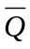 через дроссельное устройство в зависимости от времени работы под действием перепада давления Δр = 10 МПа.
Увеличение = Q/Q_{н} (Q — расход в момент t, Q_{н} — расход через новый дроссель) свидетельствует о повышении расхода вследствие износа отверстия. Увеличение утечек жидкости из-за износа в элементах привода уменьшает жесткость гидравлической системы и скорость движения исполнительных органов.
Вместе с тем при загрязнении жидкости резко возрастают усилия, потребные для перемещения плунжеров золотниковых распределители. Эти усилия могут возрасти в сотни раз и вызвать отказ.
Существенно на работу привода воздействует изменение температуры рабочей жидкости, которая в зависимости от назначения и условий эксплуатации может изменяться в пределах от 200 до 400 К⁰. Практически все физические параметры рабочей жидкости, определяющие ее характеристики, зависят от температуры.
Зависимость плотности р от температуры и давления определяется уравнением
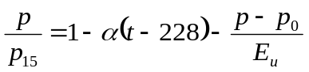
где р₁₅ — плотность жидкости при t = 288 К⁰;
α— коэффициент объемного расширения; Е_{и} — изотермический модуль объемной упругости.
Значения α и Е_{и} можно принимать в пределах: для минеральных масел
5- 10⁻⁴ < α < 8,4*10 ⁻⁴; 0,51 • 10 ⁻³ < 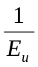 < 0,63-10 ⁻³;
для силиконовых масел 7,8-10 ⁻⁴ < α < 10,0*10 ⁻⁴; 1,0*10 ⁻³< 1,3-10 ⁻³.
Нижние пределы берутся при t < 300 К, а верхние — при / > 300 К. Влияние температуры на вязкость определяется зависимостью:
ν=ν₅₀(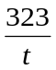)^{n}
где n—показатель степени, зависящий от вязкости рабочей жидкости при t = 323К; приближенно для минеральных масел можно принимать n= 2,7.
На рис. 3.7 показана зависимость вязкости от температуры. Зависимость теплоемкости и теплопроводности от температуры (соответственно) приближенно оценивается соотношениями
C=(1440+3,75)(2,1-p₁₅g),
λ=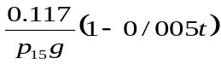
Влияние температуры на характеристики привода сказывается в основном через изменение вязкости и плотности рабочей жидкости, изменение которых влияет на сопротивление внутренних каналов, приводя к изменению скорости выходного звена(см. рис. 3.6). При низких температурах рабочей жидкости заметно увеличивается влияние вязкости на скорость выходного звена. На рис. 3.7 приведены кривые потери мощности ΔN в зависимости от вязкости и температуры рабочей жидкости.
При оценке влияния температуры следует учитывать, что повышение вязкости до известных пределов сказывается, благодаря уменьшению утечек, на объемном КПД положительно. Однако наряду с этим повышение трения отрицательно сказывается на механическом КПД. Поэтому для обеспечения высокого значения общего КПД вязкость жидкости, а следовательно, и температура, должны быть такими, чтобы суммарные потери были минимальными.
На динамические характеристики привода влияет наличие воздуха в рабочей жидкости, изменяющего упругость (жесткость) рабочего тела. Рабочая жидкость гидравлических систем практически всегда неоднофазна. В жидкости содержится газовоздушная составляющая, которая может быть как в растворенном (фаза Р), так и в нерастворенном (фаза Г) состоянии — в виде пузырьков. Количественное содержание фазы Г определяется силами поверхностного натяжения, конкретными условиями газонасыщения, давлением, местными скоростями и другими факторами. При функционировании привода в рабочей жидкости происходит непрерывный переход одной фазы в другую и обратно; содержание фаз нестабильно. Содержание фаз оценивается коэффициентом α = V_{р}/V_{см.}, где V_{р} — объем растворенной газовой фазы, V_{см} — объем смеси.
Наличие фазы Г в жидкости уменьшает модуль объемной упругости. Для рабочих жидкостей модуль объемной упругости зависит от давления линейно:
Е = А + Вр.
где р - давление в гидроприводе
Значения коэффициентов А и В зависят от свойств жидкости и температуры.
При прохождении жидкости по тракту привода вследствие изменения давления происходит деформация пузырьков с соответствующим изменением температуры. Если повышение температуры происходит без отвода тепла от пузырьков, то температура в пузырьке после завершения процесса сжатия может при высоких давлениях достигать больших значений (до 1000 К).
Повышение температуры в фазе Г требует значительного времени для установления термодинамического равновесия и вызывает релаксационные процессы с высокими значениями постоянных времени. Из-за эффекта пузырьковой релаксации имеет место запаздывание между изменениями давления и объема жидкости.
Если жидкость подвергнуть гармоническим колебаниям, то давление будет также изменяться по гармоническому закону с отставанием по фазе, зависящим от частоты колебаний. При частоте колебаний ω = 0 изменение давления пропорционально деформации. При ω> 0 вследствие запаздывания связь между давлением и колебаниями описывается эллипсом, площадь которого определяется потерями энергии за один цикл деформаций.
Ввиду того, что равновесие в жидкости при ω > 0 устанавливается с запаздыванием, модуль объемной упругости оказывается больше, чем при равновесных процессах, и называется адиабатическим Е_{а}. При частоте ω = 0 модуль объемной упругости называется равновесным или изотермическим Е_{и}. Следствием релаксации может быть изменение демпфирующих свойств и потеря устойчивости привода при отсутствии активных сопротивлений.
Неблагоприятное воздействие на привод оказывает кавитация. Гидродинамическая кавитация возникает при местном уменьшении давления ниже критического значения вследствие больших местных скоростей в потоке жидкости и заключается в нарушении сплошности внутри жидкости, т. е. образовании кавитационных пузырьков. При движении в переменном поле давления пузырьки лопаются и возникают высокочастотные удары частиц жидкости на поверхности металла, которые вызывают разупрочнение, сопровождающееся возникновением очагов разрушения в виде каверн, трещин и выкрашивания.
Механические воздействия. Вследствие силового взаимодействия привода с окружающей средой возникают удары, вибрации и нагрузочные воздействия. При ударе происходят преобразование кинетической энергии внешних сил в потенциальную энергию деформации элементов конструкции и обратное преобразование упругой деформации в кинетическую энергию восстановления. Для упругих конструкций удар вызывает колебания с затухающей амплитудой на собственной частоте конструкции. В результате этого в хрупких материалах появляются трещины и изломы. Возможный диапазон перегрузок, вызываемых ударами, чрезвычайно велик — от нуля до 2*10³ для машин, работающих в тяжелых условиях эксплуатации.
Вибрация возникает при работе многих машин. Основными источниками вибраций являются двигатели и реакции опор.
Для некоторых типов машин характерные диапазоны частот (Гц) и амплитуд (мм) вибраций составляют:
Грузовые автомобили ............... 10—20 и 0,15—100
Строительные и дорожные машины. ........ 10—50 и 0,1 —250
Стационарные установки ............. О—15 и 0,25—0,55
Вибрации влияют на прочность и устойчивость приводов. Вибрация вызывает изменение скоростной характеристики привода. Когда частота вибраций близка к резонансной, возникают вынужденные механические колебания. Для гидроприводов с электрическими датчиками обратных связей вибрация на частотах, близких к собственной частоте токосъемника, может нарушить контакт в потенциометре.
На характеристики приводов с механическим управлением вибрации существенно не влияют. Они могут лишь уменьшить усилия страгивания золотников распределителей.
Кроме вибраций и ударов на привод влияют позиционные и инерционные нагрузочные воздействия и силы трения.
Нагрузочные воздействия влияют на статические и динамические характеристики привода, а также на его несущую способность.
Позиционная нагрузка в основном влияет на статические характеристики. Постоянная противодействующая или помогающая нагрузка на выходном звене приводит соответственно к уменьшению или увеличению скорости выходного звена. Если постоянное усилие действует при неподвижном выходном звене, то оно вызывает для следящего привода с ручным управлением проседание выходного звена, а для привода с электрическим управлением — смещение нуля в сторону действия нагрузки.
Позиционная нагрузка на выходном звене снижает амплитудно-частотные характеристики и увеличивает фазовые сдвиги, что повышает запасы устойчивости, но снижает быстродействие.
На динамические свойства привода наибольшее влияние оказывает инерционная нагрузка. В сочетании со сжимаемостью жидкости она обусловливает появление резонансных режимов, вызывает колебательность переходного процесса.
Повышение трения уменьшает скорость выходного звена, увеличивает зону нечувствительности и снижает статическую точность.
Например, анализ кинематики качающих узлов насосов с плунжерными и пластинчатыми парами, а также расчеты контактных нагрузок и скоростей относительного скольжения деталей реальных агрегатов, выбранных из числа наименее надежных с точки зрения повреждаемости и износостойкости вытеснительных элементов, показал, что эти прецизионные пары характеризуются следующими особенностями условий нагружения.
1. Плунжерные и пластинчатые пары включают в себя по два взаимосвязанных трущихся сочленения, трение в каждом из которых влияет на контактную нагрузку деталей в другом сопряжении. Одно из сопряжении работает в условиях реверсивного, возвратно-поступательного движения, а второе - однонаправленного скольжения или качения с проскальзыванием (у плунжерных пар).
2. Амплитуды возвратно-поступательных перемещений соответствуют нескольким миллиметрам или сантиметрам, т. е. существенно превышают размеры площадей контакта деталей в этих сопряжениях, с учетом их относительного перекоса.
3. Нормальные контактные напряжения при трении скольжения в плунжерных парах в месте контакта с обоймой подшипника могут быть порядка 200 кгс/мм², а в пластинчатых парах в месте контакта со статором - 15÷20 кгс/мм² без учета влияния трения в паре с возвратно-поступательным движением.
4. Скорости скольжения имеют значения от одного до нескольких метров в секунду.
Все перечисленные факторы для конкретного привода являются случайными, неблагоприятное сочетание их приводит к отказам.

3.2. Классификация отказов гидроприводов

Все отказы по степени нарушения работоспособности гидропривода можно разделить на полные и частичные. При полных отказах полностью теряется способность гидропривода к выполнению одной из основных функций. При частичных отказах сохраняется способность к выполнению основных функций, однако либо снижается эффективность выполнения этих функций, либо возможно развитие этих отказов до полных. Для резервированных гидроприводов целесообразно дополнительно выделять полные отказы резервных каналов, при которых сохраняется способность к выполнению основных функций, но с пониженным уровнем надежности.
Для гидроприводов, влияющих на безопасность, отказы делят на опасные и безопасные. Обычно опасным отказам соответствуют некоторые из видов отказов, входящие в понятие «полный отказ».
Потеря работоспособности изделия может происходить как вследствие выхода какого-либо параметра за пределы допускаемых величин, так и вследствие нарушения функционирования изделия или его элементов (разрушение элементов конструкции, заклинивание золотника или поршня, обрыв электрических цепей и т. д.). В соответствии с этим все отказы можно разделить на параметрические и функциональные.
Изменения параметров гидроприводов в процессе эксплуатации состоят из обратимых и необратимых изменений. Обратимые изменения возникают при действии внешних факторов и исчезают после прекращения их действия. Необратимые изменения, связанные с накоплением повреждений в конструктивных элементах гидроприводов, сохраняются и после прекращения действия внешних факторов.
К постепенным параметрическим отказам могут приводить лишь необратимые изменения, связанные с постепенным износом, старением и некоторыми другими «постепенными» механизмами отказов. Примерами таких отказов для гидроприводов с электрическим управлением могут служить: изменения скорости выходного звена из-за ухудшения характеристик электромеханического преобразователя вследствие старения магнитов или из-за частичного засорения входного фильтра или дросселя гидроусилителя; увеличение смещения нуля из-за частичного засорения одного из дросселей или сопл гидроусилителя и т. д.
Для следящих гидроприводов с ручным управлением к постепенным параметрическим отказам относятся: увеличение проседания выходного звена под нагрузкой и ухудшение динамических свойств из-за износа золотниковой пары и увеличения люфтов вследствие износа соединений кинематических или силовых механических элементов. Внешнюю негерметичность по уплотнению выходного звена гидропривода также можно отнести к постепенным параметрическим отказам, поскольку величина утечек по выходному звену обычно регламентирована количественно (непосредственно, в см³ за определенное время работы, или косвенно, через заданную группу герметичности по нормативно-технической документации).
К внезапным параметрическим отказам могут приводить как обратимые изменения, так и быстрые необратимые. К внезапным параметрическим отказам приводит скачкообразное накопление необратимых изменений (например, мгновенное частичное засорение дросселя или сопла электрогидравлического усилителя, приводящее к внезапному смещению нуля гидропривода с электрическим управлением). Обратимые изменения, приводящие к внезапным параметрическим отказам, связаны с внешними воздействиями и их взаимным сочетанием.
К постепенным функциональным отказам приводят необратимые, изменения, связанные с накоплением усталостных повреждений в силовых конструктивных элементах гидроприводов. Известно, что в процессе накопления усталостных повреждений изменяются механические параметры конструктивных элементов — уменьшается их жесткость и увеличивается демпфирование. Однако это изменение параметров очень мало влияет на выходные параметры гидропривода и практически не проявляется в процессе эксплуатации или испытаний. Отказы типа усталостных разрушений отнесем поэтому к постепенным функциональным отказам.
Внезапные функциональные отказы могут быть связаны со статическим разрушением силовых элементов из-за появления нерасчетной нагрузки, с разрушением дефектных элементов, с внезапным заклиниванием золотников и т. д.
По стабильности внезапные отказы можно разделить на устойчивые и перемежающиеся. Перемежающиеся отказы («сбои») являются нестабильными и после возникновения отказа при одних и тех же условиях и воздействующих сигналах могут исчезать, а затем возникать вновь. Устойчивые отказы после их возникновения не исчезают самопроизвольно при неизменных условиях окружающей среды. Следует отметить, однако, что устойчивые отказы из-за внешних воздействий могут исчезать при прекращении их действия, но при повторном действии эти отказы вновь появляются. Необходимо также подчеркнуть, что постепенные отказы в большинстве случаев являются устойчивыми.
Перемежающиеся отказы наиболее сложны для анализа. К таким отказам относят: увеличение усилия страгивания золотника, нестабильное срабатывание электрогидравлических клапанов или концевых микровыключателей и т. д. По отношению к таким отказам неподтверждение отказа при стендовых проверках на заводе—изготовителе агрегата не может считаться достоверным доказательством отсутствия такого отказа в эксплуатации.
Все отказы гидроприводов можно разделить на контролируемые и неконтролируемые. Особенно важно это деление для резервированных агрегатов. Контролируемые отказы выявляются персоналом в процессе эксплуатации или при периодическом проведении специальных проверок агрегатов в составе объекта. Неконтролируемые отказы не могут быть выявлены без снятия агрегата с объекта и его частичной разборки. Следует отметить, что неконтролируемые отказы могут быть в ряде случаев выявлены при одновременном возникновении других отказов агрегата.
Постепенные отказы можно дополнительно разделить на прогнозируемые и непрогнозируемые. Прогнозируемые отказы — это постепенные отказы, для которых возможно с помощью какой-либо системы проверок агрегата в эксплуатации при испытаниях прогнозирование приближения конкретного агрегата к моменту отказа. Для непрогнозируемых отказов установить экспериментально приближение момента отказа невозможно. Следует, однако, отметить, что для отказов обоих типов можно на основе вероятностных или физических расчетов приближенно прогнозировать момент возникновения постепенного отказа. Примером прогнозируемых отказов может служить негерметичность по уплотнению выходного звена, а непрогнозируемых—усталостное разрушение силовых элементов.
При анализе надежности изделий обычно принимают, что отказ является случайным событием, а наработка до отказа является случайной величиной. Однако существует группа отказов, которые нельзя в полной мере считать случайными,— это отказы, связанные с ошибками при проектировании изделий или при определении заказчиком ожидаемых условий работы изделия на объекте. Последние отказы могут возникать на всех экземплярах изделий (или на их значительной части) на этапах эксплуатации, когда фактические внешние воздействия (вибрации, температура, забросы давления и т. д.) превышают заданные заказчиком уровни. Отказы, связанные с ошибками при проектировании, могут детерминировано возникать на всех экземплярах изделий (или на некоторых, с наихудшим сочетанием допусков) при допускаемых по техническому заданию внешних воздействиях или их сочетаниях. При 'воспроизведении этих условий во время стендовых испытаний отказ будет детерминировано фиксироваться на испытываемом агрегате в тот момент времени, когда будут воспроизведены «критические» для данной ошибки условия.
Случайность для таких отказов проявляется в том, что отказы могут возникать только на случайно выбранных агрегатах с худшим сочетанием допусков. Второй элемент случайности для таких отказов заключается в том, что во многих случаях (кроме случаев «грубых» ошибок) даже для агрегатов, спроектированных с ошибками, момент возникновения отказа в процессе эксплуатации в значительной степени случаен и определяется моментом достижения внешним воздействием максимального уровня, заданного заказчиком. В последнем случае может оказаться справедливой модель «случайного выброса», но интенсивность таких отказов чрезмерно высока. Отказы рассмотренного типа назовем «псевдовнезапными» отказами, их можно условно отнести к внезапным отказам.
Необходимо подчеркнуть, что «псевдовнезапные» отказы, обусловленные ошибками заказчика и разработчика, обычно выявляются при стендовых исследовательских и контрольных испытаниях гидроприводов, а также при их испытаниях в составе объектов.
Все отказы гидроприводов по степени их повторяемости можно разделить на систематические и единичные. Систематический отказ—многократно повторяющийся отказ, обусловленный дефектами конструкции изделия, нарушением процесса его изготовления, низким качеством используемых материалов и т. п. Причины возникновения систематических отказов могут быть установлены и исключены.
По причинам возникновения отказы делят на .конструкционные (обусловлены нарушением установленных правил или норм конструирования), производственные (обусловлены нарушением установленного процесса изготовления или ремонта) и эксплуатационные(обусловлены нарушением установленных правил или условий эксплуатации).
Обобщенная классификация отказов приведена на рис. 3.8

3.3 Модели отказов гидроприводов

Рассмотрим некоторые общие связи между законами распределения наработки до отказа с физической сущностью отказа. Для большинства технических изделий зависимость интенсивности отказов от времени имеет «ваннообразный» характер и состоит из трех последовательных участков (рис. 3.9): 1 — приработочный участок с монотонно уменьшающейся интенсивностью отказов, обусловленный отказами элементов со скрытыми дефектами, не выявляемыми контролем; 2—участок «нормальной работы», на котором интенсивность отказов постоянна; 3—участок износовых отказов, на котором сказываются явления «старения» .и интенсивность отказов возрастает. Первый участок обычно можно исключить путем введения тщательного контроля и приработки, а третий участок во многих случаях наступает через период времени, превышающий установленную длительность работы изделия. В этом случае для анализа надежности изделий можно использовать экспоненциальное распределение.
Наиболее распространенной моделью экспоненциального распределения является модель «случайного выброса» параметра за установленный уровень (рис. 3.10). Если принять, что допустимый уровень параметра (ω_{д}) является достаточно высоким и постоянным, а также, что процесс изменения параметра w(t) является стационарным, то время до пересечения установленного уровня (τ) подчиняется экспоненциальному распределению. Такая же модель может быть применена и для случая прочностных отказов, обусловленных случайными забросами напряжении (нагрузки) при постоянной статической прочности.
Разновидностью этой модели может служить модель «напряжение—прочность», в которой прочность для различных образцов изделий данного типа распределена по нормальному закону в некотором интервале ω _{д}”_— ω ‘_{д}(штриховые линии на рис. 4).
Отказы, у которых физика процесса возникновения отказа близка к внезапному повреждению и не связана с постепенным накоплением повреждений, будем называть внезапными отказами. Отказы, для которых распределение наработки до отказа подчиняется экспоненциальному закону, как правило, являются внезапными.
Остальные рассматриваемые законы распределения—нормальное, логарифмически нормальное и Вейбула (при m>1), относятся к так называемым «стареющим» законам, у которых интенсивность отказов монотонно возрастает с течением времени. Это «старение» может быть связано с накоплением повреждений: износом трущихся пар, тепловым старением полимеров, накоплением усталостных повреждений силовыми деталями, коррозией и т. д. Отказы, у которых физика процесса возникновения отказа связана с постепенным накоплением повреждений, будем называть постепенными. Отказы, для которых распределение наработки до отказа подчиняется какому-либо из «стареющих» законов, в большинстве случаев являются постепенными.
Необходимо подчеркнуть, что на практике в некоторых случаях очень трудно определить границу между внезапными и постепенными отказами. Иногда одни и те же виды отказов могут быть как внезапными, так и постепенными, в зависимости от физического механизма возникновения отказа данного вида. Например, отказ типа негерметичности уплотнения выходного звена гидропривода может быть вызван как случайным попаданием крупной механической частицы в зону контакта уплотнительного узла (внезапный отказ), так и усталостным износом или старением уплотнительного кольца (постепенный отказ). Как правило, для гидроприводов в зоне малых наработок преобладают внезапные отказы, а при больших наработках (свыше 200—500 ч) возрастает доля постепенных отказов. Учитывая это, в некоторых случаях для описания распределения наработки до отказа гидроприводов оказывается целесообразным применять комбинацию двух распределений: экспоненциального и какого-либо «стареющего», определенного при t>t_{п} (t_{п}—наработка, соответствующая началу появления постепенных отказов).
Следует отметить, однако, что при расчетах надежности изделий экспоненциальное распределение используют гораздо чаще, чем оно фактически имеет место. Это связано с его сравнительной простотой в математическом отношении, а также с тем, что оно в ряде случаев позволяет получить пессимистические оценки показателей надежности для «стареющих» распределений. Экспоненциальное распределение целесообразно использовать при сравнительной оценке надежности нескольких вариантов схем проектируемых гидроприводов, а также при предварительной расчетной оценке безотказности гидроприводов.
Вид распределения постепенных отказов зависит от физики процесса накопления повреждений. Особое место среди «стареющих» законов распределения имеет нормальный закон. Его основная особенность заключается в том, что он является предельным законом, к которому приближаются суммы большого числа независимых (или слабо зависимых) случайных величин, распределенных по любым законам и имеющих сравнительно-близкие дисперсии (в соответствии с центральной предельной теоремой). Поэтому во многих случаях можно считать нормальным распределение исходных величин выходных параметров гидроприводов, зависящих от большого количества случайных конструктивно-технологических факторов.
Модели стареющих распределений часто связывают с процессом постепенного изменения критичного параметра, определяющего надежность изделия. При превышении критичным параметром w(t) некоторого допустимого уровня ω_{д} (момент времени τ) считается, что произошел параметрический отказ изделия (рис. 3.11). Скорость изменения этого параметра w(t) можно представить в виде произведения некоторой детерминированной функции α(t) и случайного стационарного процесса β(t). При этом можно считать, что математическое ожидание
М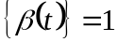, тогда M{w(t)}==a(t). Величина w(t)≥0, причем нулевая скорость может иметь место лишь в отдельных точках. Для принятой модели математическое ожидание процесса изменения параметра равно
M{w(t)}= 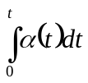
При однородном качестве элементов (т. е. при пренебрежимо малом начальном рассеивании параметра W₀),

Другая модель (модель № 2) нормального распределения может быть представлена следующим образом (рис.3.13). Пусть прогресс w(t) детерминировано определяется начальным значением параметра ω₀,, распределенного по нормальному закону с малой дисперсией:
ω = ϕ (ω_{0,} t).
В момент возникновения отказа τ имеет место равенство
ϕ (ω₀,τ )=ω_{д ,} откуда можно найти τ=ψ (ω₀ ). Разлагая функцию ψ в ряд Тейлора в окрестности середины начального распределения параметра (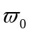), можно получить
τ=ψ()+ (ω₀-)ψ’ ()=Aω₀ +B.
Поскольку линейная функция нормально распределенной величины также является нормально распределенной, то, следовательно, время до отказа τ распределено нормально. И Аналогичную модель (модель № 3) нормального распределения т можно получить, принимая, что скорость процесса 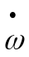 (t) детерминировано определяется величиной параметра ω (т. е. параметр ω является фазовым):
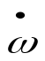 (t)=ϕ₁ (ω)>0
Отсюда можно найти ( в результате интегрирования )
t=ψ₁ (ω)-ψ₁ ₍ω₀),
тогда для момента отказа получим
τ=ψ₁ (ω_{д})-ψ₁ (ω₀).
Если начальное распределение ω₀ является нормальным и имеет малую дисперсию, то в результате разложения в ряд Тейлора функции ψ₁ (ω₀) в окрестностях точки ω₀ (рис. 3.13),
можно получить выражение вида
τ = Aω₀ + В, (3.1)
свидетельствующее о нормальном распределении τ. Модели № 2 и 3 могут иметь место при строго фиксированных условиях эксплуатации изделий.
Следует подчеркнуть, что нормальное распределение отвечает не любому виду износа, как это иногда считают, а довольно частному виду процесса износа [4]. При линейных реализациях процесса накопления повреждений со случайными, нормально распределенными величинами начального значения у параметра (ω₀) и скорости накопления повреждений (α)
Однако распределение времени до отказа в этом случае (рис. 3.14) будет иметь не нормальное распределение, а так называемое дисперсионное распределение Бернштейна, которое отличается от нормального тем, что его дисперсия зависит от t .
Логарифмически нормальное распределение имеет место для таких постепенных отказов, у которых средняя скорость процесса накопления повреждений убывает с течением времени, τ. е. происходит «упрочнение» изделия. Модель отказа для этого случая, когда средняя скорость α изменения параметра w описывается выражением
α(t)= a /b+t,
(где а и Ь—постоянные), приведена на рис. 3.15. Примерами процессов накопления повреждений, приводящих к логарифмически нормальному распределению времени до отказа, могут служить процесс накопления усталостных повреждений или процесс коррозионного разрушения.
Распределение Вейбулла было впервые получено при анализе наработки до отказа шариковых подшипников, при этом показатель т оказался равным 1,4. Иногда считают, что механические отказы подчинены распределению Вейбулла. К распределению Вейбулла приводит модель слабейшего звена, находящегося в последовательной цепи множества независимых звеньев. Первый отказ в такой модели во многих случаях подчиняется распределению Вейбулла.
В результате сравнительного анализа стареющих законов распределения с экспоненциальным законом можно получить, что часто для стареющих законов пессимистическими оценками служат точные выражения для экспоненциального закона . Если для стареющего закона известна величина математического ожидания М{τ}=Т₀, то для всех t<T₀ справедлива следующая пессимистическая оценка функции надежности:
P(t)≥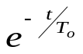,
а также следующая пессимистическая оценка дисперсии:
σ²≤T₂⁰.
Для любых двух моментов времени t₁ и t₂(t₂>t₁>0) справедливо следующее неравенство, дающее возможность интерполировать надежность при стареющих законах:
P(t₁)≥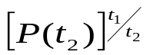
Рассмотренные распределения времени до отказа относились в полной мере к элементам, имеющим один вид отказов. Однако практически для гидроприводов наблюдается несколько различных видов отказов, обусловленных отказами различных элементов гидроприводов.

3. 4 СОВМЕСТНОЕ ДЕЙСТВИЕ НЕСКОЛЬКИХ типов отказов

Если изделие подвержено совместному действию внезапных отказов, подчиняющихся экспоненциальному закону [с функцией надежности P₁(t)] и постепенных отказов, подчиняющихся нормальному закону [с функцией надежности Р₂(t)], то функция надежности такого изделия определяется выражением
P(t)=P₁(t)P₂(t) (3.2)
При этом считаем, что влияние рассматриваемых воздействий происходит независимо и гидропривод отказывает в тот момент времени, когда отказывает первый (любой) из его элементов.
В принципе, если требуется выделить возможное влияние отказов только внезапного типа, то необходимо проводить наблюдения на начальном этапе эксплуатации, когда назначенные предельные допуски на износ еще не могут быть достигнуты. Для определения параметров распределения отказов износового типа в первом приближении можно считать справедливым допущение, что износовые отказы для гидроаппатов адекватны отказам по параметру объемного К.П.Д.
Вероятность отказа при совместном действии отказов двух типов (т.е. вероятность наступления хотя бы одного из событий к моменту t, события независимы [12] )
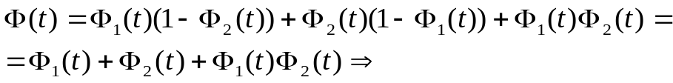 (3.3)
-итоговая функция распределения для двух случайных независимых процессов.
Плотность распределения
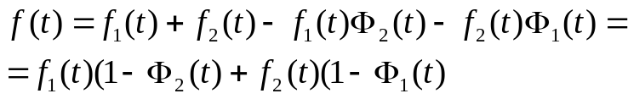 (3.4)
Среднее время наработки на отказ
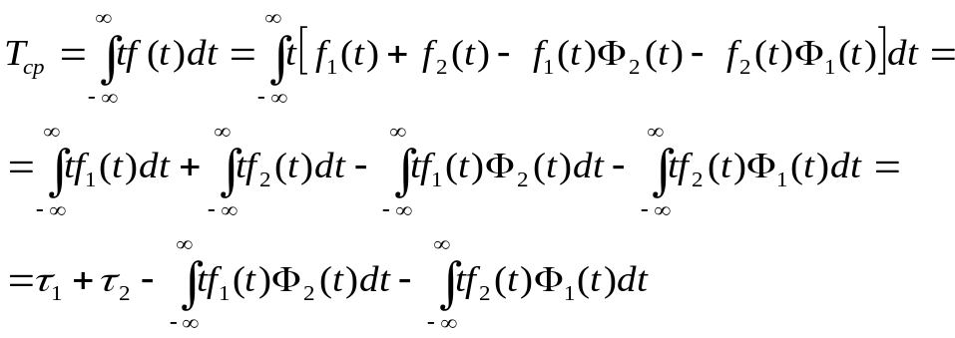(3.5)
Здесь принято:
- для экспоненциального закона
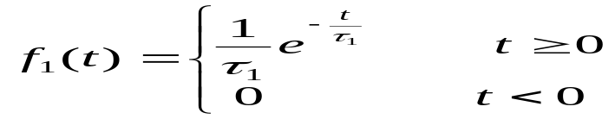
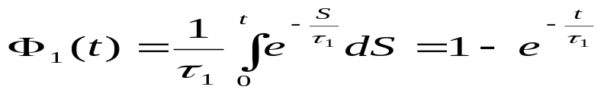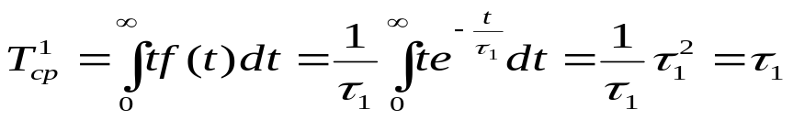
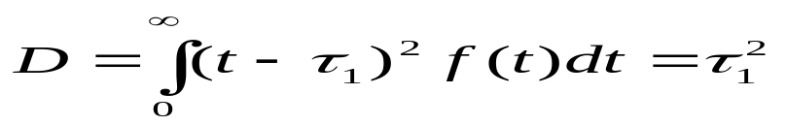;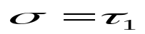
II. для нормального закона.
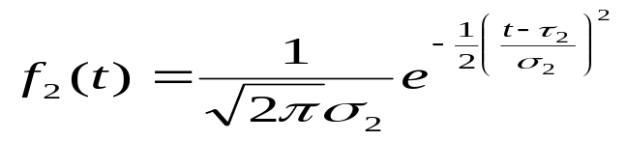
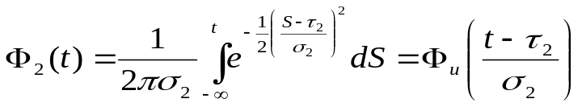
где
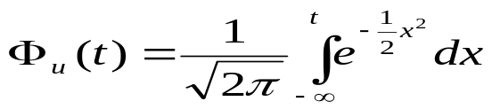

Для случая совместного действия экспоненциального и нормального законов среднее время наработки на отказ определится так
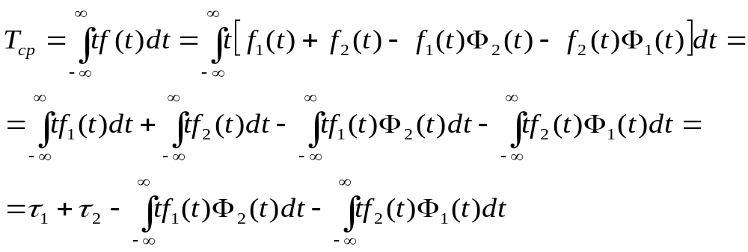 (3.6)
Для удобства дальнейших преобразований обозначим как
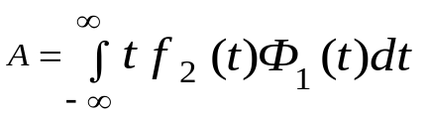 ; 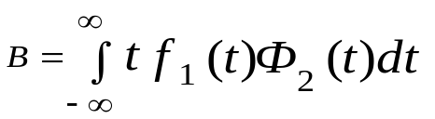
Подставляя соответствующие значения получим
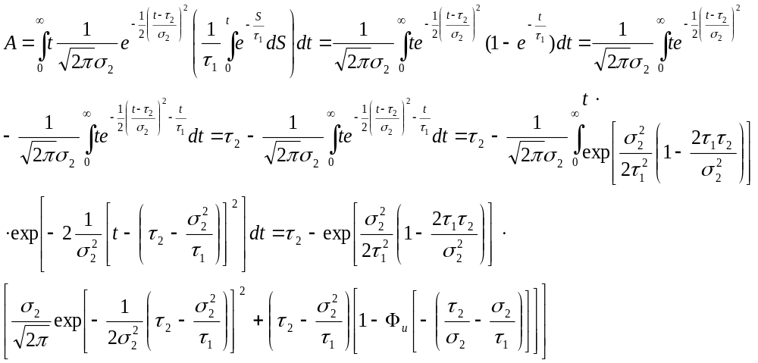
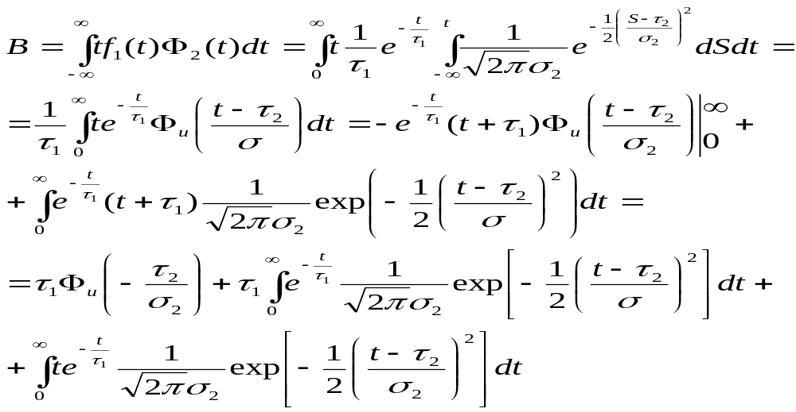
Обозначаем
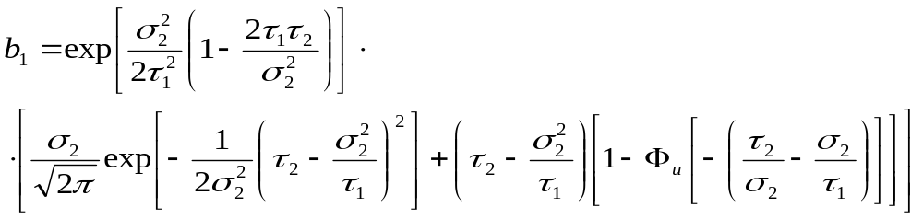
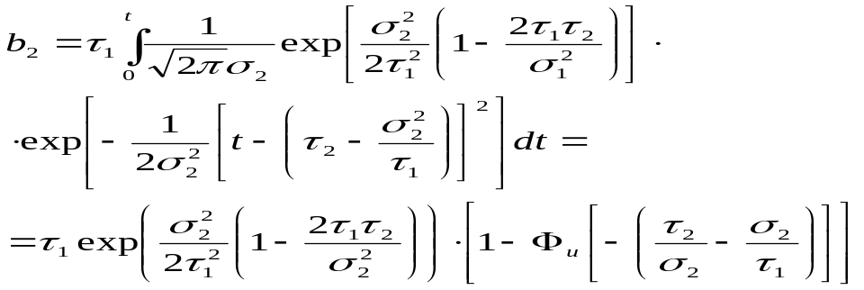
Таким образом
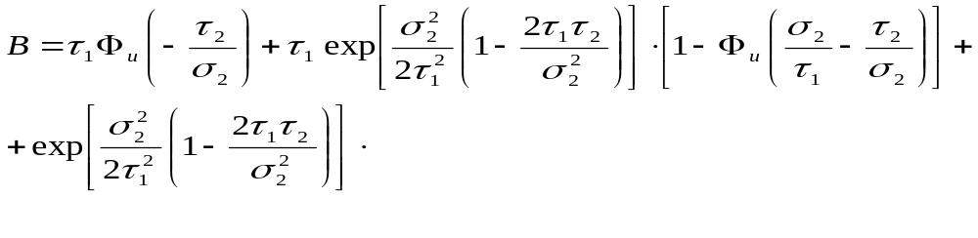
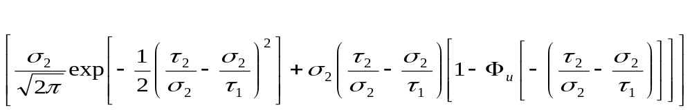
Подставляя эти значения в формулу для Т_{ср} получим

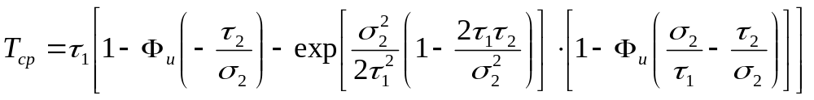 (3.7)
А также
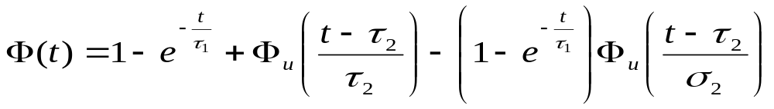 (3.8)
Из этих выражений можно получить параметры экспоненциального распределения, полагая известными параметры нормального (см. допущение, сделанное вначале) с помощью численных методов.
В начале эксплуатации гидроприводов основную роль играют внезапные отказы, а затем по мере увеличения наработки все больше влияние постепенных отказов (рис.3.16) Вид функций плотности распределения для этого случая определяется соотношением параметров распределения λ,t₀,σ₀. Если средняя наработка до отказа для экспоненциального распределения Т^{э}_{ср}=1/λ меньше, чем соответстствующая величина для нормального распределения (t₀), то кривая f(t) близка к экспоненциальной функции. Если Т^{э}_{ср} больше, чем t₀, то функция f(t) имеет явно выраженный горб и близка к функции для нормального распределения (рис.3.17).
Таким образом, при увеличении числа элементов в системе возрастает относительное влияние отказов, подчиняющихся экспоненциальному распределению. Следует отметить, что любая система, составленная из стареющих элементов и элементов, у которых наработка до отказа подчиняется экcпоненциальному распределению, также является стареющей.
Из выражений можно получить параметры экспоненциального и нормального распределений с помощью численных методов. Результаты, полученные автором в ходе выполнения исследований по данной тематике представлены в таблицах 3.1, 3.2 и на рис. 3.18 - 3.23

3.5 Анализ последствий проявления отказов в гидроприводах машин

Для успешного решения задачи обеспечения необходимого и достаточного уровня надёжности гидропривода машин и его элементов как в начале эксплуатации так и в послеремонтный период необходима оценка чувствительности (критичности) гидросистемы к различным типам и видам отказов.
Так как в процессе текущего ремонта на машину могут устанавливаться агрегаты находившиеся в эксплуатации, то правильный их подбор для различных групп привода представляется делом первостепенной важности.
Параметры экспоненциального и нормального распределений
для основных типов гидроаппаратов Таблица 3.1.
Тип машин  Гидро-  аппараты | Экскаваторы |  |  | Буровые машины транспортного строительства
Тип машин  Гидро-  аппараты | σ₂,  тыс.ч | λ₁=  1/τ₁ | τ₂  тыс.ч | σ₂, тыс.ч | λ₁=  1/τ₁ | τ₂  тыс.ч
Насосы  шестеренные, | 0,166 | 0,397⋅  10⁻⁸ | 1,500 | 0,333 | 0,398  ·10⁻⁸ | 1,44
Насосы и моторы аксиально-поршневые | 0,822 | 0,242 | 5,44 | 0,238 | 0,112 | 2,27
Гидроцилиндры | 2,671 | 0,0225 | 10,45 | 0,753 | 0,108 | 7,74
Распределители | 0,726 | 0,0775 | 7,018 | 0,287 | 0,202 | 4,495

Параметры экспоненциального и нормального распределений
для основных типов гидроаппаратов Таблица 3.2
Тип машин  Гидро-  аппараты | Краны |  |  | Путевые машины
Тип машин  Гидро-  аппараты | σ₂,  тыс.ч | λ₁=  1/τ₁ | τ₂тыс.ч | σ₂, тыс.ч | λ₁=  1/τ₁ | τ₂тыс.ч
Насосы  лопастные (для путевых машин) | -------- | ⁻⁻⁻⁻⁻⁻⁻⁻⁻⁻⁻⁻⁻⁻ | --------- | 0,186 | 0,203 | 1,520
Насосы и моторы аксиально-поршневые | 0,690 | 0,0813 | 5,750 | 0,745 | 0,0561 | 3,915
Гидроцилиндры | 1,036 | 0,0584 | 6,100 | 1,280 | 0,136 | 5,260
Распределители | 0,746 | 0,0763 | 6,760 | 0,556 | 0,121 | 9,020

Известно, что оценка чувствительности (критичности) гидросистемы к отказам только по их интенсивности или только по тяжести последствий может привести либо к серьёзным техническим проблемам в эксплуатации, либо к излишним экономическим затратам (в случае необоснованной замены агрегатов на новые) [5, 11].
Для более объективной оценки последствий отказов целесообразно ввести некоторый обобщенный критерий. В общем случае этот критерий должен учитывать экономический фактор, что, однако, в настоящее время достаточно затруднительно, т. к. в подавляющем большинстве случаев отсутствуют единые нормы и расценки, и предприятия пользуются договорными ценами.
Структурный анализ гидросхем позволяет выделить в них группы, которые играют разную роль в обеспечении работоспособности машины, и соответственно чувствительность к отказам по каждой группе будет различна. В качестве примера ниже рассматриваются структурные схемы гидропривода выправки и рихтовки пути путевой машины ВПР-02 и привода главной лебедки крана КС-4573 (см. рис. 3.24 и рис. 3.25, соответственно).
Для оценки чувствительности к отказам по группам проведём качественный анализ их последствий для системы. Каждый из видов отказов 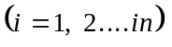относят к одной из установленных степеней тяжести 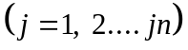.
Каждая степень тяжести характеризуется одинаковыми или близкими последствиями отказов для системы в целом.
Для подъемно-транспортных, путевых и строительных машин можно выделить следующие группы отказов, различающихся по степени тяжести последствий:
- Отказы практически не влияющие на экономические и экологические показания работы машины. К ним относятся мелкие отказы, устраняемые немедленно или в ходе ЕО, например, регулировка клапанов и дросселей, долив масло в бак и пр
- Параметрические отказы, приводящие к съёму и замене агрегата в процессе послесменного обслуживания. Эти отказы не влияют на ритмичность работы, но могут ухудшать такой показатель, как время цикла - t_{ц}. Экономические потери в этом случае сводятся к стоимости заменяемого агрегата и стоимости производства работ
- Отказы, приводящие к задержке в работе машины. Они выявляются либо во время смены, либо в ходе предсменных проверок. При наличии такого отказа смена может быть завершена, но затем производится замена агрегата и переналадка системы с задержкой выхода в следующую смену. Вторая и третья степени тяжести близки и при известных условиях могут переходить одна в другую.
- Отказы, приводящие к нарушению или к изменению технологических процессов и остановки производства более чем на одну смену. Экономические потери могут быть в этом случае весьма велики и включать потери при простое всего комплекса машин и работников технологической цепочки.
- Отказы приводящие к аварийным последствиям, т.е. к выходу из строя не только агрегатов гидропривода, но и повреждению машины в целом (например при опрокидывании) и невозможностью её дальнейшей эксплуатации.
- Отказы приводящие к катастрофическим последствиям –
с жертвами.
Для каждой степени тяжести устанавливается весовой коэффициент K_{j}, причём для наиболее лёгкой по последствиям степени тяжести K_{j} принимаем равным 1, аналогично методике [5].
В работе [5] рекомендуется для последующих степеней тяжести весовой коэффициент устанавливать равным отношению экономических потерь, соответствующих отказам данной степени тяжести к экономическим потерям при отказах первой степени тяжести. Эта методика не может непосредственно быть использована для гидроприводов машин рассматриваемых типов: во-первых, в связи с тем, что при срыве работ в «окно» непрямые потери чрезвычайно велики и практически не поддаются точному подсчету; во-вторых, в связи с тем, что от ряда незначительных отказов (1^{ой} степени тяжести) экономические потери на практике близки или равны 0 (такие отказы могут быть устранены немедленно или в ходе ежесменного обслуживания). В третьих, последствия некоторых отказов (высшей степени тяжести) не всегда можно адекватно оценить экономически (в случае аварий, например, с жертвами). Поэтому в условиях недостатка статистической информации можно воспользоваться или методом экспертных оценок величины весовых коэффициентов [32] или определять весовой коэффициент для каждой последующей степени тяжести как отношение затрат времени t_{j} на устранение последствий отказа к затратам времени на устранение отказа первой степени тяжести t₁. Так как оценки экспертов всегда субъективны, то второй метод все же предпочтительнее.
Тогда имеем
К_{j} =t_{j}/t₁ (3.9)
где К_{j} –весовой коэффициент степени тяжести последствий отказа.
Как показывает опыт проведения работ по поиску отказов и их устранению, для первых пяти степеней тяжести затраты времени в среднем составляют соответственно:
0.5 часа – 1-ая степень тяжести; 1,0 часа – 2-ая степень; 1, 5 часа – 3-я степень;
4 часа – 4-ая степень;8 часов – 5-я степень.
Таким образом получаем
К₁ = 1; К₂ = 2; К₃ = 3; К₄ = 8; К₅ = 16
Для шестой степени тяжести фактические данные отсутствуют и очевидно, она не может быть охарактеризована подобным образом. Следует также иметь в виду, что для строительных, путевых и подъемно-транспортных машин отказы в гидроприводе, ведущие к катастрофическим последствиям, нетипичны и поэтому в дальнейшем не рассматриваются. Ранее автором рекомендовались к использованию значения коэффициентов полученные экспертным методом [11].
К₁=1; К₂ =2; К₃ =3; К₄ =4; К₅ =8; К₆ = 16.
Чувствительность к отказам подгрупп гидропривода зависит от интенсивности отказов элементов λ_{i} входящих в подгруппы, которая определяется на основе анализа результатов эксплуатации машин и испытаний гидроаппаратов.
Известно, что для гидроприводов мобильных машин внезапные отказы удовлетворительно описываются экспоненциальным законом, а износовые – нормальным. Примем в качестве допущения, что эти процессы независимы.
Тогда имеем
λ_{iΣ} = λ_{i1} +λ_{i2}
где λ_{iΣ} - суммарная интенсивность отказов i – того элемента системы;
λ_{i1} - интенсивность внезапных отказов i – того элемента системы;
λ_{i2} - интенсивность износовых отказов i – того элемента системы.
Как известно
λ_{i1} =const; λ_{i2} = 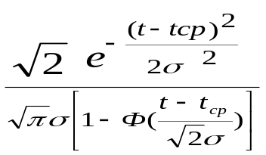
где σ -среднеквадратичное отклонение;
t_{cp} – математическое ожидание наработки по износовым отказам;
Ф – табличный интеграл вероятности вида
Ф(х) = 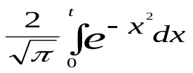
Чувствительность (критичность) к отказам по группе зависит также от количества однотипных элементов n_{i}, входящих в группу и подверженных одинаковым видам отказов, приводящих к сходным последствиям. Например, интенсивность отказов распределителей весьма мала, однако поскольку их число сравнительно велико, чувствительность к отказам этих групп возрастает.
Чувствительность к отказам по группе элементов оценим следующим образом
S_{i}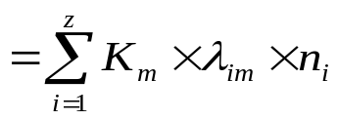, (3.10)
Где S_{i} –показатель чувствительности к отказам;
λ_{i m} - интенсивность отказов i - тых элементов, приводящих к последствиям со степенью тяжести m;
К_{m} - степень тяжести последствий отказов (отказы 6^{ой} степени тяжести не рассматриваются как нетипичные);
n_{i} - количество i - тых элементов в подгруппе привода;
z- количество разнотипных агрегатов, входящих в одну подгруппу.
Для расчета показателя чувствительности к отказам приводов выправки и рихтовки пути ВПР –02, привода главной лебедки крана КС-5473 воспользуемся следующими соображениями. Отказ насоса и гидромотора может привести к последствиям 2-й, 3-й, 4-й степени тяжести; фильтров – 2-й-3-ей степени; манометра – 1-й и 2-й ст.; обратного клапана – 2-й ст.; предохранительных клапанов и клапанов с гидроуправлением – 1-й ÷4-й ст.; фильтров высокого давления- 2-й ÷3-й ст.; сервовентилей, распределителей, гидроцилиндров -2-й ÷4-й степеней тяжести, вентили 1-й и 2-й ст., реле давления - 1-й ÷4-й ст.
При расчетах необходимо учесть, что для ряда аппаратов интенсивность отказов величина возрастающая (насосы, гидромоторы, распределители, гидроцилиндры), а для ряда других – этот параметр в первом приближении можно считать постоянным (т.е. не учитываются износовые отказы). В этом случае для определения λ_{i1} воспользуемся данными приложения 1. Будем полагать
λ_{i1} = 1/Т_{ср}
Аналогично методике [5 ] определим суммарный показатель чувствительности к отказам по каждому приводу
S_{Σ} =ΣS_{i} ;
Согласно расчетам для привода ПРУ ВПР-02 показатель S_{Σ} изменяется от значения 25,68 в начале эксплуатации до значения 240, 87 при наработке 7, 5 тыс. ч; для привода главной лебедки крана S_{Σ} от значения 20, 8 до значения 250, 85, соответственно.
Графики изменения представлены на рис 3. 26 и 3.27
Зная суммарный показатель чувствительности можно найти относительные показатели для каждой подгруппы
А_{i} = S_{i}/S_{Σ}
Графики изменения относительных показателей чувствительности представлены на рис.3.28, 3.29.
Очевидно, что суммарный показатель чувствительности привода к отказам наряду с вероятностью безотказной работы играет существенную роль при определении такого фактора как технический риск при эксплуатации гидрофицированной машины.
Оценив таким образом чувствительность привода к отказам можно перейти к оценке технического риска, который может иметь место при эксплуатации данного типа машины. Очевидно, что по мере наработки риск будет возрастать. Следовательно , необходимо определить такой порог наработки, после которого дальнейшая эксплуатация без проведения ремонтно-профилактичских мероприятий становится опасной.
Для количественной оценки технического риска введем понятие коэффициента риска, представляющего собой отношение суммарной чувствительности к отказам к вероятности безотказной работы.
R(t) =[ S_{Σ}/Q(t)]∗10⁻³ (3.11)
где: Q(t) – вероятность безотказной работы привода;
t – наработка привода.
Как отмечалось выше, внезапные отказы удовлетворительно описываются экспоненциальным законом распределения, износовые – нормальным.
Тогда имеем
Q (t) = Q₁(t)· Q₂(t)
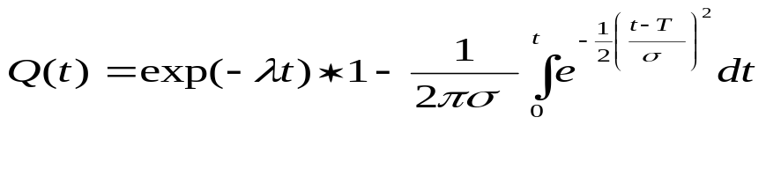
где t - текущая координата наработки;
- - интенсивность внезапных отказов;
σ - параметр нормального закона (среднеквадратичное отклонение);
Т- математическое ожидание наработки по износовым отказам.
На рис. 3.30 представлены соответствующие зависимости изменения коэффициента риска R(t) для привода подъемно-рихтовочного устройства ВПР-02 и привода главной лебедки крана КС-4573. Из их анализа следует, что для гидрофицированных машин, имеющих аксиально- поршневой привод после полутора тысяч часов наработки коэффициент технического риска начинает резко и нелинейно возрастать, и , следовательно, необходимо произвести профилактику или замену ряда агрегатов. По – видимому, следует стремиться к тому, чтобы параметр R(t)≤ 1.

3.6 Внезапные отказы в гидроприводах

Значительная часть внезапных (и особенно псевдовнезапных) отказов гидроприводов связана с недопустимыми изменениями выходных параметров, обусловленными внешними воздействиями на гидроприводы.
Выходные параметры гидроприводов (w) определяются совокупностью конструктивно-технологических факторов (a_{i}), внешних воздействий (bj) и входного управляющего сигнала (Х_{вх}):
w=ϕ[a_{i} , b_{i} Х_{вх}].
Внешние воздействия для гидроприводов удобно разделить на четыре основные группы: механические воздействия (b₁); климатические (b₂); гидравлические (b₃) и .нагрузочные (b₄) (см. также раздел 2.10)
Различные внешние воздействия могут приводить либо только к обратимым изменениям некоторых из выходных параметров гидроприводов, либо вызывать накопление необратимых изменений (обозначим эти воздействия b_{i}’ и b_{i}” соответственно). К воздействиям. b_{i}” целесообразно также отнести и те воздействия, которые влияют на накопление усталостных повреждений, приводящих к разрушению элементов гидроприводов. Воздействия b_{i}’ можно считать определяющими устойчивость работы гидропривода, т. е. сохранение его параметров в требуемых пределах при наличии внешних воздействий, а воздействия b_{i}” —определяющими стойкость (или прочность) гидропривода, т. е. сохранение его параметров в требуемых пределах после длительных внешних воздействий.
Рассмотрим воздействия на привод, связанные с нагрузкой и режимом функционирования гидропривода.
В большинстве случаев при анализе гидроприводов давления подачи и слива считают постоянными, а влияние изменений физико-механических свойств и состояния рабочей жидкости не учитывается. Такую систему гидропитания можно назвать «идеальной». В реальных гидросистемах переменность давлений подачи и слива, загрязненность рабочей жидкости, степень содержания в ней воздуха и изменение ее физико-механических свойств могут оказывать значительное влияние на гидроприводы. Эти отклонения реальных гидросистем от «идеальной» гидросистемы отнесем к гидравлическим воздействиям. Системы гидропитания являются фактически системами управления с внутренними обратными связями и имеют определенные динамические свойства, которые во многих случаях могут заметно влиять на динамические характеристики гидропривода. Нередки случаи неустойчивой работы системы гидропитания, что приводит к колебаниям давления подачи на входе гидропривода и может ухудшать качество работы гидропривода.
Наиболее перспективными являются гидросистемы с регулируемым насосом переменной подачи, у которого в зависимости от требуемой подачи автоматически изменяется давление подачи в диапазоне до 2—3 МПа.
При нулевом расходе в гидросистеме давление подачи является максимальным, а при увеличении расхода давление подачи уменьшается за счет работы регулятора подачи насоса и гидравлического сопротивления магистрали подачи, при этом давление слива также увеличивается из-за гидравлического сопротивления сливной магистрали. Таким образом, перепад давлений на гидроприводе (р_{п}—р_{сл}) в зависимости от расхода гидропривода и других потребителей, работающих от одного насоса, может изменяться на 3—5 МПа, а в некоторых случаях на еще большую величину.
Насос обеспечивает подачу рабочей жидкости с пульсацией давления, однако при применении в гидросистеме гасителя пульсации и гидроаккумулятора пульсация давления подачи на входе гидропривода обычно мала (не более 1%).
На выходные звенья гидроприводов обычно действует комплекс различных по характеру нагрузок. Одним из основных типов нагрузки для гидропривода является позиционная (или пружинная) нагрузка, изменяющаяся пропорционально смещению штока с нейтрального положения. Нагрузка другого типа — инерционная, обусловлена влиянием момента инерции или массы перемещаемого исполнительного органа и обычно задается в виде приведенной к штоку гидропривода инерционной массы.
На гидроприводы могут также действовать постоянная односторонняя или реверсируемая нагрузка и трение, возникающее в исполнительном органе и в механических элементах связи между выходным звеном гидропривода и этим органом. Трение по характеру обычно близко к сухому (кулонову) трению.
Эта группа внешних воздействий может влиять как на устойчивость, так и на стойкость (прочность) гидроприводов.
Номинальные величины выходных параметров гидроприводов в исходном состоянии при нормальных условиях (т. е. при отсутствии механических и климатических воздействий и при заданных в технической документации гидравлических и нагрузочных воздействиях) можно представить следующим образом:
ω₀=ϕ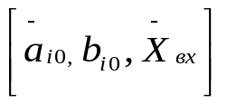
где 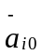 и 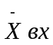 — номинальные величины конструктивно-технологических факторов и входного сигнала. Для получения величины отклонения выходного параметра гидропривода от номинального значения при учете лишь обратимых изменений (Δω’=ω-ω₀) подставим в уравнение (10) величины а_{i}=a_{i0}+Δa_{i}, b_{i}=bjo+Δbj, Х_{вх}=.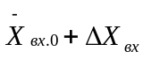, разложим функции у в ряд Тейлора по степеням 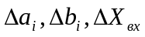 ,относительно точки wo и ограничимся только первыми двумя членами разложения, содержащими величины только в нулевой и первой степени. Тогда отклонение выходного параметра гидропривода можно представить в виде
Δω’=dϕ /dX_{вх}*ΔX_{вх}+∑ dϕ /da_{i}*Δa_{i}+∑ dϕ /db_{i}*Δb_{i} .
Первый член этого выражения характеризует влияние погрешности величины входного сигнала. Эта составляющая погрешности имеет место только для тех выходных параметров, величина которых связана с заданным входным сигналом (например, скорость выходного звена гидропривода при заданной величине входного сигнала, частотные характеристики, определяемые при заданных величинах амплитуды и частоты гармонического входного сигнала).
Второй член выражения Δω’ оценивает влияние на выходные параметры гидропривода погрешностей конструктивных параметров элементов, а третий—уровней внешних воздействий.
Для сравнительной оценки влияния различных видов погрешностей и внешних воздействий на отклонение выходного параметра и соответственно на параметрическую надежность гидропривода, воспользуемся элементами теории чувствительности.
Обозначим коэффициенты влияния, определяющие пропорциональность изменения выходного параметра w от погрешностей входного сигнала Хвх, конструктивных параметров а_{i} , и уровней внешних воздействий b_{i} следующим образом:
dϕ(Xвх) /вXвх =N_{x} ; dϕ(a_{i}) /da_{i} =N_{i} ; dϕ(b_{i} /db_{i} =N_{i}.
Тогда суммарное отклонение выходного параметра можно представить в виде
Δω’=N_{x} ΔXвх+∑N_{i} Δa_{i}+∑N_{j}Δb_{j}
где 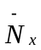,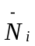,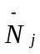-относительные коэффициенты влияния погрешностей входного сигнала, конструктивных параметров и уровней внешних воздействий, которые связаны с полученными ранее коэффициентами влияния следующими выражениями:
= Х _{вхо/}ω₀*N_{x:} =a_{i0}/ω₀*N_{i} ; =b_{i0}/ω₀*N_{j} .
Относительные коэффициенты влияния определяют пропорциональность относительного изменения выходного параметра от относительных изменений входного сигнала, конструктивных параметров и уровней внешних воздействий. Если, например, относительный коэффициент влияния равен =1, то это означает, что относительное изменение параметра 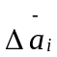=А% приведет к относительному изменению выходного параметра Δ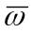’ также на А%.
Таким образом, степень влияния каждого из трех указанных видов отклонений на выходные параметры гидроприводов определяется их относительными коэффициентами влияния и их относительными отклонениями.
Для определения вероятности параметрического отказа определим среднеквадратичное отклонение величины Δω'
σ 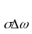’=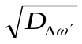 =ω₀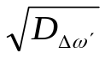 ,
а затем найдем квантиль u_{g}, соответствующую вероятности параметрического отказа q_{ω}, по выражению
u_{g}=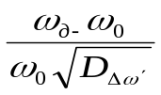
После определения величины квантиля u_{g} с помощью выражения (6) и таблиц нормированной функции распределения для нормального закона находится величина вероятности параметрического отказа q_{ω}. Методика определения вероятности параметрического отказа иллюстрируется рис. 20. Вероятность отказа определяется заштрихованной зоной, отсекаемой прямой ω=ω_{д} от кривой плотности вероятности f(w).
Отклонение выходного параметра, обусловленное необратимыми изменениями (Δω”), можно описать уравнением
Δω”=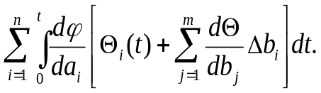
где 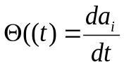 скорость необратимых изменений а_{i}; при нормальных условиях, представляющая собой непрерывную случайную величину. Поскольку процесс накопления повреждений является необратимым, то (t)>0.
Полное отклонение параметра Δω ∑ от начального номинального значения равно сумме отклонений Δω’ и Δω».
Проанализируем физику внезапных отказов как параметрических, так и функциональных, обусловленных внешними воздействиями. Рассмотрим первоначально влияние механических воздействий на гидроприводы. Наиболее опасным видом механических воздействий являются вибрации. Поскольку имеющие место в эксплуатации случайные вибрации при стендовых виброиспытаниях обычно имитируются гармоническими вибрациями, то целесообразно рассмотреть влияние на гидроприводы как случайных, так и гармонических вибраций.
Вибрации могут влиять на устойчивость гидроприводов некоторых типов. Наибольшую опасность представляет действие вибраций на скоростную характеристику гидроприводов с электрическим управлением при наличии резонанса первого каскада усиления гидроусилителя в проверяемом диапазоне частот. В этом случае для гидропривода рассматриваемого типа при действии вибраций с частотой, близкой к резонансной, возникают вынужденные механические колебания заслонки со значительной амплитудой. Эти высокочастотные колебания, действующие подобно интенсивной помехе, накладывающейся на управляющий сигнал, снижают скорость выходного звена. Степень падения скорости возрастает при увеличении колебательности заслонки, приближении частоты вибраций к резонансной и при увеличении амплитуды виброускорения, действующего в зоне распределительного устройства. Наибольшую опасность представляют вибрации, действующие в направлении оси сопл гидроусилителя.
Для гидроприводов с потенциометрическими датчиками обратной связи действие вибраций может приводить также к нарушению контактирования в потенциометре на частотах, близких к собственной частоте токосъемника. Следует отметить, что в наибольшей степени влияют на характеристики гидроприводов гармонические вибрации с постоянной частотой, равной резонансной частоте соответствующего конструктивного элемента. При действии вибраций с качающейся частотой (или случайных вибраций) характеристики гидроприводов изменяются в значительно меньшей степени, а в ряде случаев вообще не изменяются.
На характеристики следящих гидроприводов с механическим управлением, являющихся сравнительно простыми силовыми агрегатами, вибрации существенно не влияют. Вибрации могут приводить к уменьшению усилия страгивания распределительного золотника привода, что следует учитывать при проведении стендовых испытаний таких приводов.
Вибрации очень редко приводят к внезапным функциональным отказам гидроприводов. Возможность таких отказов появляется лишь при возникновении в конструктивных элементах гидроприводов напряжений, близких к переделу прочности материала, что может иметь место при действии гармонических вибраций с частотой, равной резонансной частоте слабодемпфированного конструктивного элемента. Гораздо чаще вибрации приводят к постепенным отказам, связанным с усталостным разрушением элементов.
Рассмотрим далее физику внезапных отказов, обусловленных климатическими воздействиями. В ряде случаев на характеристики гидроприводов могут существенно влиять повышенная и пониженная температуры окружающей среды. При анализе этого влияния выявлено, что для большей точности получаемых результатов необходимо рассматривать одновременное воздействие повышенной (пониженной) температуры окружающей среды и повышенной (пониженной) температуры рабочей жидкости, являющейся гидравлическим воздействием.
В результате проведенных рядом авторов теоретических и экспериментальных исследований получено, что относительные коэффициенты влияния изменения температуры рабочей жидкости на характеристики гидроприводов более чем на порядок превышают относительные коэффициенты влияния изменения температуры окружающей среды и что тепловой режим работы гидропривода определяется в основном температурой рабочей жидкости. Вследствие этого характеристики гидропривода определяются температурой рабочей жидкости и практически не зависят от температуры окружающей среды.
Однако в некоторых случаях температура окружающей среды все же может заметно влиять на характеристики гидроприводов. Например, у следящих гидроприводов с механическим управлением и со сложной кинематикой температурная деформация вынесенных элементов под действием температуры окружающей среды может приводить к смещению нуля и появлению значительной несимметрии скоростей. Необходимо отметить также, что температура окружающей среды может существенно влиять на гидропривод на режимах работы, при которых расход рабочей жидкости через гидропривод отсутствует или очень мал.
Пониженная температура окружающей среды может существенно влиять на герметичность уплотнений гидроприводов при стоянке машины. Как показывают результаты анализа случаев эксплуатационной негерметичности, при стендовых испытаниях гидроприводов, одним из наиболее опасных режимов с точки зрения негерметичности является работа при температуре окружающей среды от —10 до —20° С. Это обусловлено тем, что возможность нарушения герметичности зависит как от контактного давления в уплотнении, так и от вязкости рабочей жидкости, на которые понижение температуры действует противоположным образом.
Наиболее опасное сочетание контактного давления в уплотнении и вязкости рабочей жидкости имеет место именно в указанном выше температурном диапазоне. При более низких температурах контактное давление в уплотнении уменьшается, однако в еще большей степени растет вязкость жидкости, что создает более благоприятные условия для обеспечения герметичности. При работающей гидросистеме действие давления рабочей жидкости увеличивает контактное давление в уплотнении, что способствует сохранению герметичности. В результате анализа влияния на электрическую прочность изоляции температуры и давления воздуха можно заключить, что наиболее опасным с точки зрения возможности возникновения внезапных отказов является сочетание пониженного атмосферного давления и повышенной температуры.
Иней и роса, образующиеся на поверхности гидроприводов, практически не влияют на гидроприводы. . К внезапным отказам они могут привести лишь в случае негерметичного штепсельного разъема и электрического жгута при отекании росы внутрь этого разъема, что приводит к короткому замыканию проводников. К аналогичным последствиям может привести также и попадание дождя или брызг при движении машины в негерметизированные штепсельные разъемы гидроприводов.
Рассмотрим далее физику внезапных отказов гидроприводов, обусловленных гидравлическими воздействиями. Одним из наиболее опасных гидравлических воздействий является повышенная или пониженная температура рабочей жидкости. Влияние этого фактора на характеристики гидроприводов проявляется в значительной степени через изменения свойств рабочих жидкостей .
Наиболее существенно изменяющимся от температуры параметром рабочей жидкости является ее вязкость (рис. 3.32).
Влияние температурного изменения вязкости на максимальную скорость выходного звена незначительно, поскольку в этом режиме течение рабочей жидкости в гидроприводе является, как правило, турбулентным, и потери в местных сопротивлениях (в основном—в золотниковых щелях) изменяются незначительно. Однако изменение вязкости влияет на сопротивление внутренних каналов по длине, приводя к уменьшению максимальной скорости выходного звена . в ряде каналов и местных сопротивлений переходного и ламинарного режимов
Температурное изменение вязкости может значительно влиять на величину утечек, поскольку течение жидкости через зазоры золотниковой пары близко к ламинарному.
В зависимости от температуры заметно изменяется также плотность рабочей жидкости, вызывая уменьшение скорости выходного звена при отрицательных температурах и увеличение при повышенных температурах. В случае работы гидропривода на жидкости АМГ-10 при изменении температуры от 20⁰С до 100⁰С или до-60⁰С из-за влияния изменения плотности жидкости скорость выходного звена увеличится на 4% или уменьшится на 2,5% соответственно.
При повышении температуры увеличивается сжимаемость рабочей жидкости, а также растворимость воздуха в рабочей жидкости. Вследствие увеличения растворимости воздуха может возрастать количество выделяющегося в местах пониженного давления нерастворенного воздуха. С увеличением сжимаемости рабочей жидкости и количества нерастворенного воздуха ухудшаются динамические характеристики гидроприводов при повышенных температурах.
Другим следствием изменения температуры является изменение геометрических размеров конструктивных элементов гидроприводов. Изменение температуры влияет также на силовую и механическую характеристики электромеханического преобразователя гидроусилителя, приводя к уменьшению смещения якоря и скорости выходного звена при увеличении температуры. При понижении температуры наблюдается обратная картина. При повышении температуры от 20 до 100° С изменение характеристик электромеханического преобразователя вызывает уменьшение скорости выходного звена гидропривода на 5—10%.
Таким образом, на температурное изменение скорости выходного звена по-разному влияют изменение вязкости и плотности рабочей жидкости, изменения характеристик электромеханического преобразователя и температурные деформации элементов гидропривода.
Суммарное влияние этих факторов приводит к уменьшению скорости выходного звена гидропривода при отрицательных температурах. При повышении температуры скорость выходного звена для гидроприводов с механическим управлением обычно несколько увеличивается, а для гидроприводов с электрическим управлением либо увеличивается, либо уменьшается в зависимости от использованного электромеханического преобразователя и конструктивных особенностей гидропривода.
Вследствие указанного выше влияния температуры скорость выходного звена следует проверять при нормальной, максимальной и минимальной температуре рабочей жидкости.
На зону нечувствительности гидропривода повышенные температуры не оказывают заметного влияния, а при температуре ниже
0° С зона нечувствительности может несколько возрастать. Утечки гидропривода увеличиваются с повышением температуры, поэтому наиболее опасным является режим максимально высокой температуры. На развиваемое усилие температура практически не влияет. Однако повышение температуры может приводить к увеличению просадки выходного звена следящего гидропривода с механическим управлением вследствие возрастания утечек через поршень силового цилиндра и в распределительном золотнике и уменьшения крутизны силовой характеристики золотника.
Изменение температуры влияет на изменение свойств уплотнительных резиновых колец и манжет (см. рис. 3.33). Рассмотрим влияние температуры на работоспособность уплотнения. При понижении температуры упругие свойства резин резко ухудшаются. Изменение контактного давления резиновых колец круглого поперечного сечения (d=9 мм, D=60 мм) в зависимости от температуры для типовых теплостойких и морозостойких уплотнительных колец с относительным обжатием ω=16,5%, полученное Ю. А. Носовым. Для резины 3465 (кривая 2) уже при температуре —45° С контактное давление полностью исчезает. Для резины В 14 (кривая 1) контактное давление остается неизменным до —15÷20° С, а затем быстро падает и при —60° С составляет около 10% начальной величины.
Температурное изменение контактного давления зависит от степени предварительного обжатия кольца. При увеличении предварительного обжатия возрастает абсолютное и падает относительное уменьшение контактного давления с понижением температуры. При плавном понижении температуры и длительной выдержке контактное давление начинает падать на 5— 10° С раньше, чем показано на рис. 3.33. При оценке влияния температуры на резиновые кольца и манжеты, необходимо учитывать, что коэффициент линейного расширения резины примерно в 10 раз больше, чем у металлов, и составляет (8—15)10⁵. Это также способствует уменьшению контактного давления при понижении температуры и увеличению контактного давления и силы трения в уплотнении при повышении температуры.
Наиболее опасные с точки зрения возможности возникновения негерметичности режимы работы гидропривода - примаксимальной и минимальной температуре. При минимальной температуре (обычно порядка -60° С) вследствие потери резиной упругих свойств и температурной деформации контактное давление в уплотнении является минимальным. Утечки рабочей жидкости через уплотнение штока гидропривода при его возвратно-поступательном движении увеличиваются при уменьшении контактного давления и увеличении вязкости жидкости, поэтому при минимальной температуре утечки при перемещении выходного звена максимальны.
Опасность максимальной температуры для герметичности обусловлена минимальной вязкостью рабочей жидкости и максимальным влиянием температурных деформаций конструктивных элементов уплотнительных узлов.
Одним из наиболее опасных для возникновения внезапных отказов гидроприводов гидравлических воздействий является загрязненность рабочей жидкости.
Важным фактором является также изменение вязкости рабочей жидкости. При работе гидросистемы происходит «мятие» рабочей жидкости, приводящее к уменьшению ее вязкости из-за разрушения вязкостных присадок, состоящих из длинных углеводородных цепочек. В процессе эксплуатации вязкость рабочей жидкости может уменьшаться на 20—30% за время между заменами рабочей жидкости в гидросистеме.
Изменение вязкости рабочей жидкости может влиять на величину утечек через золотниковые щели гидроприводов. Расход утечек в гидроприводах обычно обусловлен сопротивлением кольцевых (или плоских) щелей малого сечения в цилиндрических (или плоских) золотниках.
Из-за изменения вязкости рабочей жидкости, обусловленного ее «мятием», утечки через золотниковые щели могут заметно возрастать (примерно в 1,5 раза), что в некоторых случаях приводит к параметрическому отказу гидропривода.
Физическая сущность забросов и колебаний давления подачи на входе гидропривода и их влияние на гидроприводы исследованы В. Г. Нейманом как для гидросистем с насосом переменной производительности, широко используемым в современных гидросистемах, так и для гидросистем с насосом постоянной производительности и переливным клапаном, которые обычно используют при стендовых испытаниях гидроприводов. Применение гидросистемы с насосом постоянной производительности обусловлено тем, что обычно в техническом задании требования на величины параметров задаются для постоянных давлений подачи и слива, а эта гидросистема .обеспечивает наиболее простую регулировку требуемых величин давления подачи и точное поддержание установленных величин давлении при переменных режимах.
Для обеих гидросистем характер влияния инерционности регулятора в насосе переменной производительности регулирующего элемента переливного клапана на динамические характеристики гидроприводов аналогичен. При устойчивой системе гидропитания и наличии в магистрали подачи гидроаккумулятора степень влияния инерционности регулирующего давление элемента на динамические характеристики гидроприводов для систем гидропитания обоих типов пренебрежимо мала. В случае отсутствия в магистрали подачи гидроаккумулятора при слабодемпфированном или передемпфированном регуляторе производительности система гидропитания может заметно влиять на динамические характеристики гидроприводов, однако такие случаи практически встречаются крайне редко. Таким образом, динамические характеристики гидроприводов, работающих от систем гидропитания с насосом переменной производительности или с насосом постоянной производительности и переливным клапаном, при устойчивой системе гидропитания и наличии гидроаккумулятора в магистрали подачи практически одинаковы.
На некоторые гидроприводы при эксплуатации действуют гидравлические удары и колебания давления, обусловленные волновыми процессами в длинных гидравлических магистралях подачи и слива при быстром перекрытии потока рабочей жидкости в магистралях золотниковыми управляющими элементам. Забросы давления при гидравлическом ударе могут достигнуть величин, превышающих допустимые уровни давлений для гидроприводов, и привести к их повреждению. Если к одной гидравлической магистрали подключено несколько гидроприводов, то при их работе может возникнуть дополнительная обратная связь через эту магистраль между выходными .звеньями одних гидроприводов и управляющими элементами других, что приводит к искажению процессов управления. Если резонансные частоты гидромагистрали гидропривода близки, то в гидромагистрали могут возникнуть слабодемпфированные колебания давления значительной амплитуды, которые приводят к дополнительному накоплению усталостных повреждений и искажают процесс управления. Для исключения влияния на гидроприводы указанных гидравлических воздействий необходимо рационально выбирать схему расположения и параметры элементов гидросистемы, а также устанавливать в гидросистеме .гидроаккумуляторы, компенсаторы и гасители гидравлических ударов .
Рассмотрим влияние нагрузочных воздействий на статические и динамические характеристики гидроприводов. На статические характеристики гидроприводов могут существенно влиять постоянная и демпфирующая нагрузки, а также сила трения на выходном звене. Постоянная противодействующая или помогающая нагрузка на выходном звене гидропривода приводит соответственно к уменьшению или увеличению скорости выходного звена. Если постоянное усилие действует при неподвижном выходном звене, то оно вызывает для следящего гидропривода с ручным управлением проседание выходного звена, а для гидропривода с электрическим управлением— смещение нуля в сторону действия нагрузки, величина которого зависит от крутизны силовой характеристики распределительного золотника.
Демпфирующая нагрузка приводит к уменьшению скорости движения выходного звена гидропривода. Усилие трения вызывает уменьшение скорости выходного звена, а также увеличение зоны нечувствительности гидропривода, поскольку в этом случае для страгивания выходного звена требуется создание на поршне гидроцилиндра большего перепада давлений и, следовательно, большее смещение распределительного золотника.
На динамические свойства гидроприводов наиболее существенно влияет инерционная нагрузка . В сочетании с сжимаемостью рабочей жидкости она обусловливает появление на амплитудно-частотной характеристике гидропривода резонансного пика. При увеличении инерционной нагрузки этот резонансный пик возрастает и смещается в сторону более низких частот, а фазовые сдвиги на фазочастотной характеристике гидропривода увеличиваются. Увеличение инерционной нагрузки приводит к уменьшению запасов по амплитуде и по фазе и может вызвать потерю устойчивости. Инерционная нагрузка определяет колебательность переходных процессов гидроприводов, причем при увеличении инерционной нагрузки (М) частота колебаний уменьшается примерно пропорционально М¹/², а перерегулирование увеличивается.
Позиционная нагрузка на выходном звене гидропривода вызывает снижение амплитудно-частотной характеристики и некоторое увеличение фазовых сдвигов, что повышает устойчивость гидропривода, но снижает его быстродействие. Демпфирующая нагрузка и сухое трение на выходном звене гидропривода также повышают устойчивость гидропривода и уменьшают его быстродействие, причем сухое трение снижает статическую точность гидропривода. Следует, однако, отметить, что идеальной релейной характеристики трения практически нет ни в эксплуатации, ни при стендовых испытаниях. В большинстве случаев при малых скоростях имеет место участок с отрицательным демпфированием, а при больших скоростях наблюдается положительное демпфирование. Зона отрицательного демпфирования наиболее опасна с точки зрения устойчивости гидропривода; во многих случаях она приводит к возникновению незатухающих автоколебаний или неплавности хода.

3.7 Постепенные отказы в гидроприводах

В эксплуатации и во время проведения стендовых ресурсных испытаний гидроприводов по мере выработки ими ресурса происходят необратимые изменения физико-химических и физико-механических свойств материалов. Основными разрушающими факторами, приводящими к накоплению необратимых изменений, являются износовые, тепловые и усталостные повреждения. Вследствие длительного воздействия повышенных температур рабочей жидкости и окружающей среды происходит старение резиновых уплотнений, материалов деталей и узлов, возрастает износ пар трения, снижается длительная статическая и усталостная прочность силовых элементов гидроприводов. Циклическое и длительное статическое воздействие нагрузок на выходные силовые элементы гидроприводов приводит к накоплению необратимых усталостных повреждений и снижению усталостной прочности материалов деталей и узлов. В процессе наработки ресурса происходит износ деталей и узлов пар трения гидроприводов: штоков, цилиндров, гильз, золотниковых пар, деталей подшипников, резиновых и фторопластовых уплотнений. Износ снижает усталостную прочность деталей и может служить причиной их разрушения как после очень длительного срока службы при незначительных начальных конструктивных и технологических концентраторах и низких номинальных напряжениях, так и при малых сроках службы, являясь причиной возникновения схватывания и фретинг-коррозии.
Коротко рассмотрим влияние режимов эксплуатации и их основных факторов - температуры рабочей жидкости, скорости движения выходного звена и нагрузки на выходном звене, на накопление износовых, тепловых и усталостных повреждений.
Основные требования, предъявляемые к уплотнениям подвижных соединений гидроприводов, заключаются в обеспечении при малых габаритах, удобстве монтажа и простоте технического обслуживания минимальных величин утечек, трения и износа.
Резина обеспечивает высокую степень герметичности и является одним из основных конструкционных материалов. В уплотнительных узлах подвижных соединений широко применяются резиновые кольца круглого, U-образного, прямоугольного, овального, Х-образного и треугольных сечений. В последние годы в связи с ужесточением режимов работы и значительным ростом ресурсов гидроприводов получили применение резервированные и комбинированные уплотнения, в которых функции трущегося элемента выполняет манжета, изготовленная из материала с низким коэффициентом трения (например, фторопласта), а контактное давление обеспечивается за счет деформации резинового кольца.
При проектировании уплотнений всех типов необходимо знать режимы их работы (давление и температуру рабочей жидкости, диапазоны скоростей и амплитуд движения штока (поршня), вибрации, удары, перегрузки и т.п.), учитывать такие свойства материала уплотнений, как совместимость с рабочей жидкостью, сопротивление старению, износу, разрыву и упругость при повышенных температурах. Кроме того, необходимо учитывать степень фильтрации рабочей жидкости в гидросистеме, так как продукты износа, попадая под уплотняющую кромку уплотнения, вызывают ее абразивный износ.
Наиболее широкое применение получили уплотнения с кольцами круглого сечения. Однако они имеют существенный недостаток: возможность при движении штока неравномерно скручиваться под действием неодинаковых сил трения, обусловленных конструктивными и технологическими факторами. Для предотвращения скручивания применяют кольца овального и прямоугольного сечения. Кольца прямоугольного сечения создают равномерно распределенное по ширине уплотнения контактное давление. Кольца овального и прямоугольного сечения имеют большее по сравнению с круглым кольцом трение. Поэтому в уплотнительных узлах минимального трения стали применять кольца Х-образного и треугольного сечений, не подверженных скручиванию, и трение которых меньше трения колец круглого сечения. Однако необходимо отметить, что снижение силы трения для кольца Х-образного сечения получено за счет значительного уменьшения ширины контактной поверхности, что понижает надежность герметизации. Кольцо треугольного сечения имеет повышенную долговечность, так как по мере износа кольца по уплотняющим кромкам герметичность соединения обеспечивается за счет большего угла поворота сечения кольца. Главное преимущество колец треугольного сечения по сравнению с круглыми, которые из-за неизбежности радиального натяга имеют значительное начальное трение, заключается в возможности резко уменьшить последнее. При необходимости начальное трение может быть сведено к нулю, если в исходном положении между кольцом и уплотняемой поверхностью предусмотрен диаметральный зазор в несколько десятых миллиметра. Достаточно незначительного давления рабочей жидкости, чтобы сечение кольца повернулось и зазор был бы выбран.
Известно, что в зависимости от режимов работы уплотнений и условий смазки в них могут иметь место граничное, смешанное или гидродинамическое трение. Граничное трение может возникать в уплотнениях при малых скоростях движения и больших нагрузках. Режим смешанного трения возникает при больших скоростях движения. В общем случае можно утверждать, что с увеличением рабочего давления и уменьшением скорости движения доля гидродинамического трения уменьшается, а доля граничного трения растет. В области режимов смешанного трения сила трения монотонно уменьшается при увеличении скорости движения. Режим гидродинамического трения наступает, когда нагрузка на уплотнение полностью воспринимается слоем смазки, т.е. когда при движении уплотнения с определенной скоростью относительно штока между движущимися поверхностями возникает гидродинамическое давление, равное прижимающему радиальному давлению уплотнения на штоке, и поверхности трения разделяются слоем рабочей жидкости.
Режим трения однозначно определяет износ уплотнения в функции режимов работы, и переход уплотнения с гидродинамического режима работы к режиму граничного трения приводит к увеличению износа и, как следствие, к снижению долговечности в десятки раз.
Для повышения надежности и долговечности уплотнений подвижных соединений целесообразно обеспечить в них гидродинамический режим трения, допуская наличие незначительных утечек по штоку—наволакивание без каплепадения.
Для анализа вопросов трения и износа в уплотнениях подвижных соединений гидроприводов авторами было проведено экспериментальное исследование. Определяли зависимости силы трения f_{тр} в уплотнении от скорости v движения выходного звена при различных давлениях р и температуре рабочей жидкости Т_{ж}. Испытания проводили для эксплуатационного диапазона изменения скорости v (от 0 до 20 см/с), давления р (от О до 25 МПа) и температуры t_{ж} (от —45° С до 100° С). На основании полученных результатов определяли области граничного, смешанного и гидродинамического трения в уплотнительном узле.
Анализ испытаний одинарных резиновых уплотнений (рис. 3.34) круглого и U-образного сечения, сдвоенных уплотнений круглого и U-образного сечения из резин марок В-14, ИРП-1353, ИРП-1287 , ВР-7 и др., а также фторопластовых манжет показал, что для рассмотренных типов и материалов уплотнений (кроме фторопластовой манжеты) в диапазоне скоростей от 0 до 10 см/с имеет место режим граничного трения. При этом необходимо отметить, что область граничного трения увеличивается с 0—0,2 см/с при нулевом давлении рабочей жидкости в гидроцилиндре до 0— 1 см/с при р=25 МПа . Режим смешанного трения наблюдается во всем рассмотренном диапазоне р в следующем диапазоне t_{ж} для уплотнений резиновых круглого сечения и фторопластовых — -образного сечения—от 25° С до —100° С; для U-образных и сдвоенных резиновых уплотнений 15—100° С. Для режима смешанного трения получена степенная зависимость изменения силы трения от ν:
F_{тр}=kν ^{b},
где ν - вязкость рабочей жидкости, сСт.
Для резиновых уплотнений во всем диапазоне скоростей движения выходного звена можно принять b= 0,1÷0,2, для комбинированных уплотнений b=0,1.Гидродинамическое трение наблюдается на следующих режимах: для уплотнений из резин круглого сечения в диапазоне температур 0÷45° С для скоростей движения штока 4÷20 см/с, для U-образных резиновых уплотнений в диапазоне температур - 45° С÷15° С для скоростей 5÷20 см/с, для комбинированных фторопластовых уплотнений в диапазоне температур 0÷45° С для скоростей 6÷20 см/с (рис. 3.35)
Зависимость F_{тр} от вязкости ν также можно представить степенной функцией, но в этом случае b= 0,1÷ 0,2.
Известно, что в зависимости от физико-механических свойств-резин, режимов испытаний и конструктивных особенностей уплотнений возможны три вида износа: усталостный, абразивный (микрорезание) и износ посредством «скатывания». При увеличении контактного давления происходит переход от усталостного износа к наиболее разрушительному износу посредством «скатывания», причем определяющим критерием при переходе от усталостного и абразивного механизма износа резины к износу посредством «скатывания» является мощность трения. Проведенные экспериментальные работы и анализ износа уплотнений гидроприводов в эксплуатации показали, что в рассмотренном диапазоне эксплуатационных режимов преобладающим является усталостный износ с незначительным сопутствующим износом микрорезанием. Аналогичные качественные и количественные изменения Fтр в функции режимов работы были получены для всех рассмотренных типовых уплотнительных узлов.
При испытаниях сдвоенных уплотнений получено что в наиболее тяжелых (критичных) условиях работает внутреннее (к жидкости) уплотнение, поэтому при его проектировании нобходимо добиваться минимального значения силы трения.
Широкое применение нашли комбинированные уплотнения из фторопласта, что обусловлено высокой химической стойкостью фторопласта к действию различных агрессивных сред высокой теплостойкостью и низким коэффициентом трения (0,04-0,08). Для фторопласта адгезионная составляющая трения, обусловливающая величину коэффициента трения, весьма мала, а деформационная составляющая весьма значительна, что и объясняет механизм его смазочного действия.
Сравнительный анализ результатов стендовых испытаний и эксплуатации уплотнений различных типов из разных материалов показал, что наиболее долговечным и имеющим минимальное трение, является сдвоенное комбинированное уплотнение (фторопластовая манжета с круглым резиновым кольцом + круглое резиновое кольцо).
Основные преимущества такого комбинированного уплотнения:
в наиболее нагруженном элементе сдвоенного уплотнения (в зоне высокого давления) имеет место контакт фторопласта с металлом, что обеспечивает значительное уменьшение силы трения и износа по сравнению с соответствующими величинами при контакте резины с металлом;
отсутствие области граничного трения, что значительно уменьшает износ уплотнения;
уменьшение загрязненности внутренних полостей агрегата и рабочей жидкости в гидросистеме продуктами износа резиновых уплотнений;
уменьшение теплового старения резинового кольца, закрытого фтороплacтoвой манжетой, вследствие меньшей контактной температуры и низкой теплопроводности фторопласта;
конструкция комбинированного уплотнения обеспечивает сохранение герметичности даже при полном износе контактной фторопластовой манжеты (толщина 0,3—0,5 мм), при этом герметичность обеспечивается резиновым кольцом, защищенным от износа на первом этапе работы комбинированного уплотнения фторопластовой манжетой.
В начале второго этапа-работы (после полного износа контактной зоны фторопластовой манжеты) натяг резинового кольца комбинированного уплотнения превышает остаточный натяг колец, не защищенных фторопластовой манжетой, после такой же наработки. Данное уплотнение введено в конструкцию ряда гидроприводов и обеспечило ресурс в 3—5 раз больший, чем у аналогичных гидроприводов с уплотнительными узлами других типов.
Статистический анализ отказов гидроприводов показал, что переход на сдвоенные уплотнения снижает процент случаев негерметичности примерно в 2 раза, при этом при работе на одинаковых режимах вероятность отказа сдвоенного уплотнения примерно в 5 раз ниже существующей величины для одинарного уплотнения.
В отечественной и зарубежной литературе приведены данные по исследованию режимов работы поршневых уплотнений и показано, что они работают в условиях гидродинамического трения, что и обусловливает их большой ресурс (меньший износ и тепловое старение) по сравнению со штоковыми уплотнениями гидроприводов. Экспериментальные работы показали, что и штоковые и поршневые уплотнения работают в условиях смешанного трения и больший ресурс поршневых уплотнений определяется не режимом трения, а влиянием давлений в полостях гидропривода на эпюру их контактного давления и площадь контакта, а, следовательно, на силу трения, контактную температуру и износ. Получено, что сила трения штокового уплотнения является функцией давления рабочей жидкости в полости гидропривода, а сила трения поршневого уплотнения не зависит от давления рабочей жидкости в полости гидропривода, а является функцией перепада давления на поршне.
Большое значение при проектировании гидроприводов имеет правильный выбор и определение для уплотнений температуры контакта в функции режимов работы. Получено, что при трении резинового уплотнения в паре с металлом в результате достаточно больших коэффициентов трения по мере повышения скоростей возвратно-поступательного движения и рабочего давления повышается температура в зоне контакта сталь—резиновое уплотнение, что приводит к дополнительному износу и тепловому старению уплотнений. Дальнейшее повышение долговечности уплотнений невозможно без анализа влияния на их температуру контакта режимов работы гидропривода.
Температура контакта в уплотнениях гидроприводов с поступательным движением штока может быть определена тремя методами.
Расчетно-экспериментальный метод—для разных типов и материалов уплотнений на экспериментальной установке определяются зависимости силы трения и мощности трения в функции режимов работы. Затем для стационарного теплового режима могут быть составлены и совместно решены для отдельных участков расчетной схемы уравнения теплопередачи относительно температуры контакта t_{k}=t_{ж}+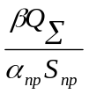, где β — коэффициент распределения тепловых потоков; Q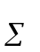 = =f(p,ν)—суммарное количество тепла, выделяемое при трении; α_{пр}, S_{пр}—приведенный коэффициент теплопередачи и площадь теплообмена.
2. Экспериментальный метод относительных остаточных деформаций основан на измерении накопления тепловых повреждений подвижными и неподвижными резиновыми уплотнениями в процессе наработки ресурса. Температуру контакта при этом можно выразить как функцию разности накопления относительных остаточных деформаций (у} подвижными и неподвижными уплотнениями в процессе наработки ресурса:
Δf _{k}=f(y_{подв.}.-y_{неподв.}).
Методика проведения эксперимента заключается в том, что уплотнительный узел с подвижными и неподвижными уплотнениями устанавливается в гидропривод или в гидроцилиндр экспериментальной установки и производится наработка теплового ресурса на фиксированных скоростях движения штока. У резиновых уплотнений, прошедших испытания, замеряются относительные остаточные деформации и по имеющимся для каждой марки резины зависимостям y=f{τ, t_{ж}) определяляются времена τ₁ и τ₂ достижения одинаковых относительных остаточных деформаций. Приращение температуры контакта
Δt_{k}=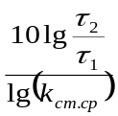
где К_{ст.ср.}—коэффициент, характеризующий среднее изменение скорости накопления относительных достаточных деформаций резиновыми уплотнениями при увеличении температуры рабочей жидкости на 10° С в заданном интервале температур.
3. Экспериментальный метод «термопар» состоит в непосредственном замере на разных стационарных режимах работы уплотнительного узла температуры рабочей жидкости и температуры в зоне контакта уплотнения со штоком при помощи термопар. Термопару для замера температуры контакта помещают непосредственно в уплотнительное кольцо в зоне контакта кольца со штоком.
В результате анализа результатов экспериментов получено, что температура контакта монотонно возрастает при увеличении вязкости ν и давления р. Результаты испытаний имеют достаточно хорошую сходимость для t _{к}. Получена зависимость

Δt _{k}= t _{k}-t_{ж}=кν
где ν - вязкость рабочей жидкости, сСт;
k—коэффициент пропорциональности, сСт/см;
к=0,8 при р=5 МПа, к=1,0 при р=10 МПа и к=1,2 при р=20 МПа.
В процессе эксплуатации и хранения свойства различных материалов деталей и узлов, входящих в гидропривод, изменяются, вследствие чего агрегат утрачивает свою работоспособность, т. е. наступает старение. Причины старения материалов: тепло, атмосферный кислород, рабочие жидкости гидросистем, механические напряжения и т.д. Все вышеперечисленные факторы имеют место при работе гидроприводов.
Свойства резины значительно изменяются под действием температуры рабочей жиждкости: уменьшается напряжение при постоянной деформации (процесс релаксации), снижаются упругие свойства при отрицательных температурах, резко ухудшаются физико-механические упругие свойства с повышением температуры. Стабильность работы уплотнительного кольца определяется стабильностью удельного контактного давления и степенью износа кольца. Отрицательные температуры, вызывающие резкое уменьшение контактного давления, не приводят к остаточным деформациям. Длительное действие высоких температур постепенно приводит к накоплению больших остаточных деформаций, а следовательно, и к уменьшению удельного контактного давления, и процесс этот является необратимым. Взаимодействие уплотнительного резинового кольца с рабочей жидкостью в гидроприводах протекает в форме очень медленной химической реакции — окислительного процесса, диффузионного и адсорбционного обмена. Результатом этих процессов также является тепловое старение. Падение напряжения и накопление необратимой деформации вызывает потерю работоспособности деформированных резиновых уплотнений. Скорость релаксации напряжения и накопления остаточной деформации мало зависит от степени деформации резины. Преобладающее влияние на процесс теплового старения оказывает температура. При повышении температуры на
10° С процесс ускоряется в среднем в 2 раза.
Применяемый в уплотнительных узлах фторопласт ФТ-4 химически стоек к действию кислорода и применяемых рабочих жидкостей. Допустимая рабочая температура для фторопласта ФТ-4 от -195 до 250° С, что примерно на 100° С выше рабочей температуры резин типа В-14. Для электроизоляционных материалов типа ПЭТВ, ПЭТВР и других при изменении температуры на 10° С скорость релаксации напряжения изменяется в среднем в 1,5 раза, но электроизоляционные материалы по сравнению с резиной имеют значительно больший начальный ресурс. Свойства магнитопроводов в диапазоне температур от О до 320° С изменяются, но температурные характеристики являются обратимыми, т. е. при снижении температуры нагрева свойства частично или полностью восстанавливаются. Повышение температуры материала постоянных магнитов в интервале температур 120—200°С практически не влияет на магнитные свойства материалов. Для установления ресурсов уплотнений широкое применение и распространение получил метод термостатирования образцов с измерением их относительных остаточных деформаций. В качестве параметра, определяющего стойкость резиновых уплотнений к процессу теплового старения и характеризующего изменение работоспособности в процессе наработки ресурса, принята относительная остаточная деформация, т. е. отношение относительной деформации е_{i} кольца в данный момент времени старения к относительной деформации eв момент достижения заданной степени сжатия (рис.3. 36).
Ниже приведены коэффициенты старения резин некоторых марок, применяемых в уплотнениях гидроагрегатов – табл.3.3.

Таблица 3.3
Температура рабочей жидкости, °С | Коэффициенты старения k резин марок
Температура рабочей жидкости, °С | В-14 | В-14-1 | ИРП-1078 | ИРП-1054 | НО-68-1 | ИРП-1353 | ВР-7я | .ИРП-12-87 | ИРП-1316
50—60 | 2,37 | 2,27 | 2,31 | 1,82 | 3,20 | 2,3 | 2,4 | 2,0 | —
60—70 | 2,24 | 2,2 | 2,6 | 2,2 | 2,80 | 2,2 | 2,35 | 1,8 | —
70—80 | 2,15 | 2,16 | 3,0 | 2.6 | 2,65 | 2.1 | 2,3 | 1,84 | 1,74
80—90 | 2,1 | 2,1 | 3,34 | 3,0 | 2,52 | 1,95 | 2,2 | 1,8 | 1,73
90—100 | 2,0 | 2,10 | 3,3 | 3,1 | 2,44 | 1,87 | 2.1 | 1,7 | 1,73
100—110 | 1,9 | 2,10 |  |  | 2,4 | 1,8 | 2.0 | 1,65 | 1,73
110—120 | 1,9 | 2,0 |  |  |  | 1,72 | 2,0 | 1,64 | 1,6.
120—130 | 1,8 | 1,9 |  |  |  | 1,65 | 1,95 | 1,6 | 1,6
130—140 | 1.8 | 1,9 |  |  |  | 1,6 | 1,9 | 1,55 | 1,6

  - Влияние эксплуатационных факторов на долговечность гидроагрегатов

Основными эксплуатационными факторами, влияющими на долговечность и, соответственно, срок службы гидроагрегатов являются:
- загрязненность рабочей жидкости;
- уровень давления в гидросистеме;
- температурный режим;
- амплитуда пульсаций давления;
- частота включения;
- продолжительность работы под нагрузкой в течение рабочего цикла машины ( для машин циклического действия);
- продолжительность работы в течение смены и года.
Установлено, что силовые элементы гидроприводов разрушаются после наработки определенного количества циклов нагружения. При этом разрушение происходит при напряжениях, значительно меньших, чем в случае однократного нагружения.
Усталостные разрушения обычно начинаются в поверхностных слоях металла, так как они наиболее нагружены и ослаблены различными концентраторами напряжений и повреждениями. Исследование механизма разрушения при переменных напряжениях показало, что разрушение начинается с образования в наиболее напряженном месте детали микротрещин, которые постепенно развиваясь, все более и более ослабляют деталь и могут привести ее к разрушению. Усталостная прочность деталей машин и механизмов зависит от их формы и размеров, способа обработки, состояния поверхности деталей, способа нагруження, рабочей среды, температурных условий работы, частоты нагружения и других факторов, которые и должны найти отражение в методах расчета .
Различными авторами предложено и изучено много уравнений кривой усталостной прочности σ—N. Первое было сформулировано за рубежом Басквиным и названо им «экспоненциальным законом испытания на выносливость»
σ=bN^{-a}
где σ—максимальное напряжение цикла; N—число циклов;
а и Ь—постоянные, зависящие от материала. Басквин показал, что показательная функция описывает все известные результаты испытания, однако данные испытаний на выносливость при числе циклов N>10⁷ лежат вне прямой линии, что означает существование предела выносливости для неограниченного числа циклов. Данное уравнение дает достаточную сходимость при напряжениях, лежащих между пределом текучести и пределом выносливости.
Наиболее употребительным расчетным методом оценки долговечности конструкции является метод линейного суммирования усталостных повреждений, предложенный для частной задачи расчета подшипников качения Пальмгреном в 1924 г. и теоретически обоснованный Майнером и В. М. Бахаревым в 1945 г.
Повышение температуры снижает усталостную прочность деталей гидроприводов. Основные особенности усталостной прочности в условиях повышенных температур заключаются в нестабильности структуры при длительной выдержке в условиях высоких температур, влиянии эрозии, окислении поверхности и химических изменений, вызываемых этими воздействиями, относительном влиянии времени на накопление деформаций ползучести по сравнению с влиянием частоты, с которой прилагается переменное напряжение. Повышение температуры стальных деталей и узлов до 200—300° С, а деталей и узлов из алюминиевых сплавов до 110—120° С практически не влияет на усталостную прочность.
С увеличением частоты нагружения увеличивается скорость деформации, усиливается упрочнение и повышается усталостная прочность. С. В. Серенсеном получено, что при повышении частоты нагружения в 10 раз предел выносливости увеличивается на 7%.
Весьма важным является вопрос о последовательности приложения нагрузок к силовым элементам в процессе эксплуатации и испытаний и получения максимальной долговечности в функции режимов нагружения. Известно, что линейная теория накопления усталостных повреждений не всегда верна и что максимальная выносливость силовых элементов отвечает такому условию нагружения, когда нагрузки прикладываются в порядке увеличения амплитуды.
Часто анализ усталостных поломок деталей и узлов гидроприводов показывает прямую связь усталостного разрушения с фреттинг-коррозией. Фреттинг-коррозия — вид повреждения, характеризующийся образованием мелких язвенных углублений на неподвижных или имеющих весьма малые взаимные перемещения деталях и узлах, находящихся под нагрузкой. Этот вид повреждения также называют коррозией трения или контактной коррозией. При вибрационном проскальзывают и проникновении в зону контакта окислительной среды образуются повреждения в виде язвин, заполненных продуктами разрушения, в основном порошкообразными окислами трущихся металлов.
Рядом авторов сделан вывод о том, что ведущими процессами разрушения при фреттинг-коррозии являются усталостные. Высказано предположение, что в начальный момент происходит схватывание сопряженных поверхностей на фактических участках контакта, и появляющиеся при этом металлические частицы, окисляясь, образуют первичные продукты изнашивания. В дальнейшем разрушение материала приобретает характер абразивного изнашивания продуктами фреттинг-коррозии и облегчается тем, что поверхностные слои в зоне контакта разрыхляются в результате усталостно-окислительных процессов.
С увеличением частоты и амплитуды вибраций усиливается процесс изнашивания и сокращается время до момента резкого повышения трения в зоне контакта вследствие схватывания. Влияние фреттинг-коррозии не исчерпывается снижением усталостной прочности вследствие образования геометрических концентраторов напряжений. Значительно более существенным часто является возникновение даже очень мелких очагов адгезионного взаимодействия, по границам которых при разрыве связей возникают микротрещины, являющиеся более резкими концентраторами напряжения, чем фреттинговые язвины, имеющие обычно плавные очертания. Трещины усталости возникают по границе участка адгезии контактирующих деталей. При достаточном уровне переменных напряжений от внешних нагрузок возникшая начальная трещина может развиваться вплоть до полного разрушения детали. Таким образом, фреттинг-коррозия оказывает значительное влияние на усталостную прочность деталей. В то же время фреттинг-коррозия сама порождается теми же условиями изменяющейся нагрузки, которые непосредственно вызывают усталостное разрушение.
В качестве примера рассмотрим условия нагружения и характеристику неисправностей золотниковых пар периодического действия. К золотниковым парам периодического действия в основном относятся прецизионные пары, предназначенные для распределения рабочей жидкости между полостями силового элемента гидропривода. Распределение жидкости цилиндрическим золотником осуществляется при периодических смещениях его относительно гильзы, в результате которых происходит дросселирование распределительных окон.
Принцип действия цилиндрического золотникового распределительного устройства показан на рис.3.37, а. К одному из каналов 1 распределителя жидкость подводится от насоса. В зависимости от положения золотника 2 относительно гильзы (корпуса) 5 рабочая жидкость поступает в соответствующую полость 3 гидроцилиндра. Одновременно вторая полость 4 цилиндра соединяется со сливной магистралью.
Управление золотником может осуществляться как вручную, так и с помощью различных механических средств и электромагнитных приводов. Схема простейшего распределительного золотникового устройства с электромагнитным приводом представлена на рис.3 37, б. В одну сторону золотник перемещается под действием электромагнита 6, а в другую (при обесточивании электромагнита) — под действием пружины 7.
На рис. 3.38 приведены схемы некоторых золотниковых распределителей, применяемых в гидравлических усилителях. Отличие их друг от друга состоит в количестве и форме поясков золотника 1 и проточек в гильзах 2, а также наличии скосов на рабочих поясках (рис. 3.39).
Основной отличительной особенностью распределительных золотниковых пар от регулирующих является то, что у распределительных устройств золотник относительно гильзы перемещается периодически и принудительно от ручного или электрического привода независимо от давления рабочей жидкости, которое, как правило, не создает осевого усилия, действующего на детали золотниковой пары, т. е. золотник при нормальных условиях работы гидравлически разгружен.
Все более широкое применение в гидроприводах находят распределительные устройства с плоским золотником (рис.3.40). Плоский распределительный золотник 1 перемещается по плоской поверхности корпуса 4. В результате совмещения отверстий на поверхностях корпуса и золотника жидкость протекает через распределительное устройство от насоса к гидроцилиндру и от него в сливную магистраль. Для обеспечения необходимой герметичности золотник прижимается к корпусу пружиной 3, действующей через втулку 2, и давлением рабочей жидкости, либо находится с гарантированным зазором между корпусом 4 и опорной пятой 2, воспринимающей усилие пружины и давление жидкости.
Основное преимущество распределителей с плоскими золотниками состоит в том, что теоретически они менее склонны к заклиниванию из-за податливости деталей. С этой точки зрения попадание твердых частиц в зазор плоской золотниковой пары должно быть менее опасно, чем в зазор цилиндрической. Однако при высоком давлении рабочей жидкости для обеспечения герметичности суммарное усилие, прикладываемое к деталям, ограничивающим зазор в золотниковой паре, составляет сотни килограммов, что практически существенно ограничивает их податливость.
В гидравлических агрегатах применяются плоские распределительные золотниковые пары с возвратно-поступательными и возвратно-вращательными относительными перемещениями деталей. Как и цилиндрические распределительные золотниковые пары, они различаются по характеру перемещений. Например, в отличие от следящих гидроприводов детали золотниковых пар различных гидравлических кранов периодического действия перемещаются при срабатывании агрегата из одного крайнего рабочего положения в другое.
Детали распределительных золотниковых пар, как и детали регулирующих устройств, изготовляют из стали с твердостью поверхностей не ниже HRC 56.
Отказы распределительных золотниковых пар, как и регулирующих, связаны с нарушением стабильности трения или изнашиванием деталей.
Повышенное трение в распределительных устройствах влечет за собой запаздывание или отказ в работе гидропривода. В следящих гидроприводах, широко применяемых в транспортных, строительных и других машинах, нарушение стабильности трения в золотниковой паре вызывает неисправную работу соответствующей системы управления. Вместо плавного перемещения исполнительного штока гидроцилиндра и связанного с ним управляемого органа
машины может происходить затяжеление управления, вызывающее рывки в перемещениях штока.
При повышении трения в распределительном золотниковом устройстве гидроусилителя нарушается принцип слежения за смещением золотника. В этом случае распределительный золотник не перекрывает окна подвода рабочей жидкости в силовой цилиндр гидроусилителя. Тогда исполнительный шток через систему обратной связи уводит за собой ручку управления, пока оператор, воздействуя на нее, не преодолеет силы трения в золотниковой паре. Так как при этом золотник перемещается рывком и зафиксировать его в нейтральном положении не удается, то нарушается плавность работы исполнительного органа системы управления.
В некоторых случаях повышение трения в золотниковой паре может быть настолько значительным, что приводит к заклиниванию ручки управления.
Обычно после одного или нескольких смещений золотника относительно гильзы сила трения в золотниковой паре убывает до значения, соответствующего нормальным условиям работы. Это обстоятельство не позволяет при дальнейшем исследовании установить факт повышения трения в распределительном устройстве путем проведения стендовых испытаний агрегата, что затрудняет выявление причин наблюдавшегося отказа следящего гидропривода.
В золотниковых распределительных устройствах повышение внутренних утечек происходит в результате изнашивания кромок рабочих поясков золотника и окон гильзы. Повышение утечек при нейтральном положении золотниковой пары вызывает напряженную работу гидросистемы из-за частых изменений давления вследствие вынужденных срабатываний регулятора, например автоматического устройства разгрузки гидронасоса, поддерживающего в определенном диапазоне давление. Это повышает вероятность разрушения деталей агрегатов и трубопроводов, снижая, таким образом, надежность гидросистемы.
На степень повышения внутренних утечек в распределительных золотниковых устройствах оказывает существенное влияние их конструкция, в частности такой параметр, как перекрытие окон гильзы поясками золотника. С изнашиванием кромок деталей перекрытие и зона нечувствительности убывают, что применительно к гидроусилителям создает более напряженные условия работы оператора из-за необходимости более частых перемещений ручки управления. В распределительных устройствах с малым положительным или нулевым перекрытием повышение утечек в связи с изнашиванием деталей происходит более интенсивно. В практике эксплуатации машин имелись случаи, когда внутренняя негерметичность гидроусилителей проявлялась как неисправность уже после 7—20 ч работы агрегата. После увеличения перекрытия окон гильзы с 0,05 до 0,2 мм герметичность золотниковых пар стала сохраняться достаточной в течение 400 ч работы.
Нарушение внутренней герметичности является характерной причиной выхода за пределы технических требований распределительных золотниковых пар электрогидравлических кранов с плоскими золотниками.
Опыт эксплуатации машин, оборудованных гидросистемами со следящими гидроприводами, экспериментальные и теоретические исследования, проведенные у нас в стране и за рубежом, не оставляют сомнения в возможности значительного повышения трения в золотниковых распределительных устройствах, вызывающего нарушение нормальной работы гидроусилителей .
Однако объективно существующая возможность повышения трения в золотниковых парах распределительных устройств выше допустимого по техническим условиям предела иногда служит основанием для субъективной оценки работоспособности гидроусилителей при исследованиях причин отказа систем управления машин со следящим гидроприводом. Этому способствует значительное количество различного рода микро- и макроповреждений, образующихся на поверхностях деталей золотниковых пар в процессе эксплуатации гидроусилителей и далеко не всегда связанных с повышением трения. Поэтому для объективного решения вопроса о причине отказа гидропривода необходимы четкие представления о возможных причинах повышения трения в золотниковых распределительных устройствах и повреждениях, образующихся на деталях в условиях эксплуатации гидроусилителей.

